Anlage 1:
Kommunal-Teil

Die Ergebnisse des Ladeinfrastrukturkonzepts Kommune für Kommune

Ladeinfrastrukturkonzept für den
Landkreis Hildesheim
und die kreisangehörigen Kommunen

Übersicht

Stadt Alfeld (Leine) 3
Gemeinde Algermissen 6
Stadt Bad Salzdetfurth 9
Stadt Bockenem 13
Gemeinde Diekholzen 16
Stadt Elze 19
Gemeinde Freden (Leine) 22
Gemeinde Giesen 25
Gemeinde Harsum 28
Stadt Hildesheim 31
Gemeinde Holle 34
Gemeinde Lamspringe 37
Samtgemeinde Leinebergland 40
Gemeinde Nordstemmen 45
Gemeinde Schellerten 48
Gemeinde Sibbesse 52
Gemeinde Söhlde 55

Stadt Alfeld (Leine)

Hier wird kurz auf die Situation und die Beschlusslage in der Stadt Alfeld (Leine) zu den Klimazielen und der Elektromobilität sowie das Vorhandensein von Ladeinfrastruktur eingegangen. Im Anschluss werden in einzelnen Abschnitten die Ergebnisse der 5 Aspekte wiedergegeben. Im Detail werden sie in den Anhängen dargelegt.

Zur Stadt Alfeld (Leine)
Die Stadt Alfeld (Leine) umfasst die 16 Ortsteile Alfeld (Leine) – Hauptort, Brunkensen, Dehnsen, Eimsen, Föhrste, Gerzen, Hörsum, Imsen, Langenholzen, Limmer, Lütgenholzen, Röllinghausen, Sack, Warzen, Wettensen und Wispenstein.
Mit 18.997 Einwohnerinnen und Einwohnern macht die Bevölkerung der Stadt Alfeld (Leine) einen Anteil von 6,8 % der Bevölkerung des Landkreises Hildesheim aus.

Ladeinfrastruktur in der Stadt Alfeld (Leine)
Folgende Ladeinfrastruktur befand sich zum 1. Juli 2024 bereits in der Stadt Alfeld (Leine):
- 2 AC-Ladepunkte á 3,7 kW
davon 2 in Alfeld (Leine) - Hauptort.

- 7 AC-Ladepunkte á 22 kW
davon 1 in Alfeld (Leine) - Hauptort.

- 1 DC-Ladepunkte á 50 kW
davon 1 in Alfeld (Leine) - Hauptort.

In 1 von 16 Ortsteilen der Stadt Alfeld (Leine) existiert öffentlich zugängliche Ladeinfrastruktur mit insgesamt 9 Normalladepunkten und 1 Schnellladepunkten. Die bestehende installierte Leistung beträgt 226 kW.

Zulassungszahlen in der Stadt Alfeld (Leine)

Zum 1. Januar 2024 waren im Landkreis Hildesheim von 164.325 Pkw insgesamt 4.326 als batterie-elektrische Fahrzeuge (kurz: BEV) zugelassen, weitere 2.334 Fahrzeuge wurden als Plug-In-Hybride (PHEV) geführt. Das macht im Landkreis Hildesheim einen Elektrifizierungsgrad von 2,6 % unter Beachtung der BEV und einen Elektrifizierungsgrad von 4,1 % unter Hinzunahme der PHEV.
Am 1. Januar 2024 waren in der Stadt Alfeld (Leine) 11.660 Pkw gemeldet. Das sind 7,1 % des Gesamtbestandes vom Landkreis Hildesheim. Von 11.660 Pkw sind 317 BEV und 216 PHEV. Das sind 7,3 % der BEV und 9,3 % der PHEV im Landkreis. Der Elektrifizierungsgrad in der Stadt Alfeld (Leine) beträgt 2,7 % unter Berücksichtigung der BEV und 4,6 % unter Hinzunahme der PHEV.

Ladebedarf 2030 in der Stadt Alfeld (Leine)
Für die Stadt Alfeld (Leine) wurde ein zu deckender Ladebedarf von 8.959 kWh pro Tag im Jahr 2030 berechnet. Davon können mit der bestehenden Ladeinfrastruktur 904 kWh pro Tag gedeckt werden. Dies entspricht 10 % des berechneten Gesamtbedarfs für das Jahr 2030. Details können der Anlage 2 – LISA-Tabellen entnommen werden.

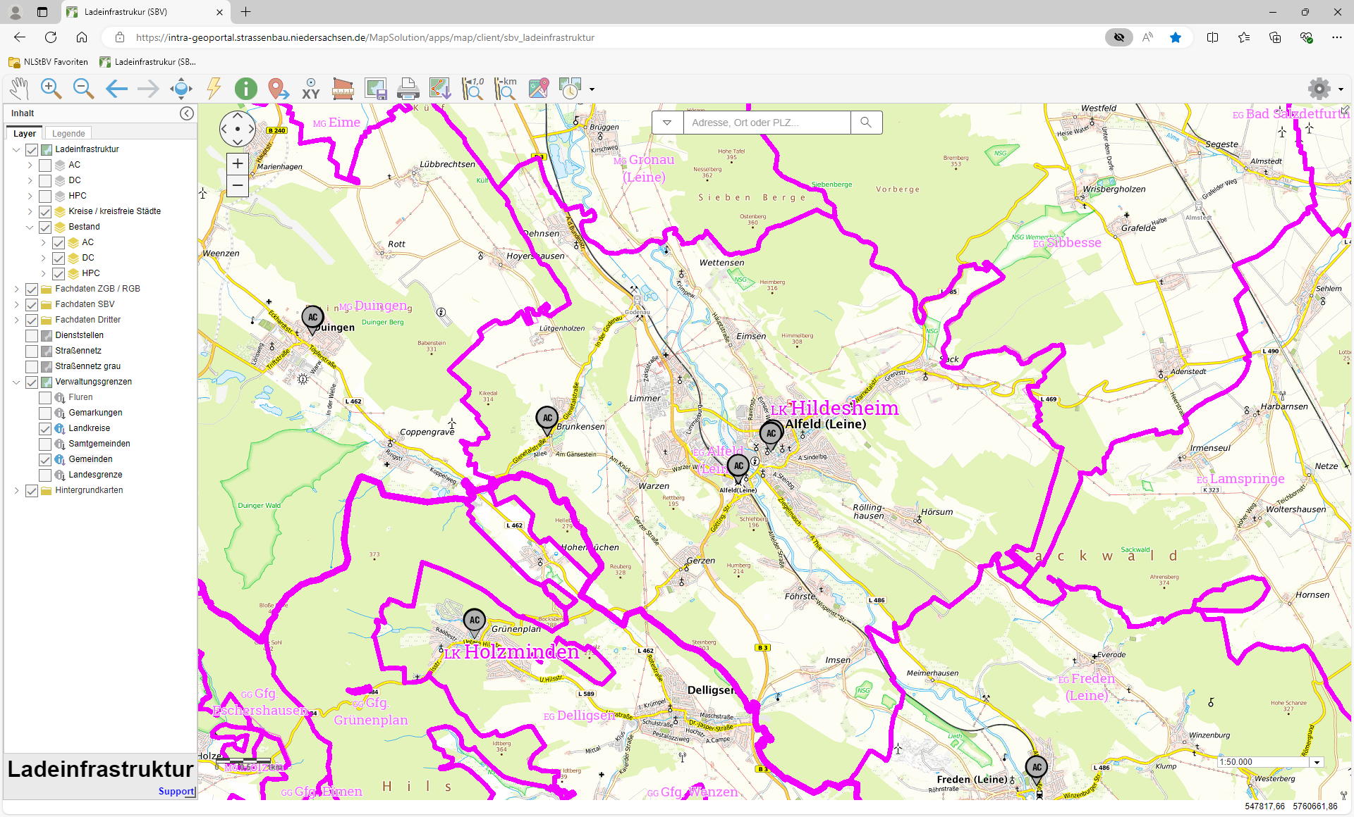

Abbildung 1: Bestehende Standorte in der Stadt Alfeld (Leine). (Es werden nur die bei der BNetzA zur Veröffentlichung freigegebenen Ladepunkte angezeigt.)

Standortsuche in der Stadt Alfeld (Leine)

Es wurde keine Standortsuche im Rahmen der Konzeptarbeit durchgeführt. 7 Standorte bestanden bereits. Die Übersicht kann der Anlage 3 Standort-Tabelle entnommen werden.

Ergebnisse der Zuordnung von Art und Anzahlen der Ladeinfrastruktur an den identifizierten Standorten

Das Kommunal-Team der Stadt Alfeld (Leine) hat keine Standorterfassung durchgeführt, wodurch keine möglichen Mengen und Leistungen für die Ladepunkte festgelegt wurden. Der Bedarf an Ladeleistung für das Jahr 2030 beläuft sich auf 8.055 kWh, die sich auf das gesamte Kommunalgebiet verteilen.

Ergebnisse zu Kosten und Priorisierung der Standorte

Die Ergebnisse zu den Kosten und der Priorisierung der Standorte können in den Anlagen Standort-Tabelle und GIS-Daten überblickt werden.

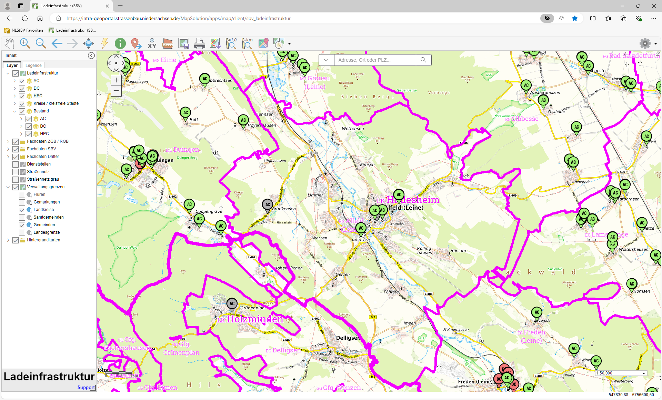

Abbildung 2: Identifizierte Standorte in der Stadt Alfeld (Leine)

Gemeinde Algermissen

Hier wird kurz auf die Situation und die Beschlusslage in der Gemeinde Algermissen zu den Klimazielen und der Elektromobilität sowie das Vorhandensein von Ladeinfrastruktur eingegangen. Im Anschluss werden in einzelnen Abschnitten die Ergebnisse der 5 Aspekte wiedergegeben. Im Detail werden sie in den Anhängen dargelegt.

Zur Gemeinde Algermissen
Die Gemeinde umfasst die 6 Ortsteile Algermissen, Bledeln, Groß Lobke, Lühnde, Ummeln und Wätzum.
Mit 8.083 Einwohnerinnen und Einwohnern macht die Bevölkerung der Gemeinde Algermissen einen Anteil von 2,9 % der Bevölkerung des Landkreises Hildesheim aus.

Klimaziele und Verkehrssektor in der Gemeinde Algermissen

Die Gemeinde Algermissen hat sich das ambitionierte Ziel gesetzt zu einer energieautarken und CO₂-neutralen Gemeinde zu werden und die Nachhaltigkeit im gesamten Gemeindegebiet aktiv zu fördern, um dem Klimawandel und seinen Auswirkungen zu begegnen.
Sie ist seit 2021 Teil des Projekts KommN Niedersachsen und inzwischen als „Nachhaltige Kommune 23/24“ ausgezeichnet. Der Rat der Gemeinde Algermissen hat die Zielvereinbarung hierzu beschlossen, die unter anderem auch Ziele und Maßnahmen im Themenfeld Mobilität umfasst. Die Zukunftsvision in diesem Bereich lautet: „Der fossile Individualverkehr ist die Ausnahme, die Einwohnerinnen und Einwohner der Gemeinde nutzen geteilte Mobilität. Individueller Verkehr findet vorwiegend mit dem Fahrrad und zu Fuß statt.“ Eines der Ziele fordert, dass die Verkehrsinfrastruktur für E-Mobilität, Radfahrende und Fußgänger*innen sicher und gut ausgebaut sein soll. Hierzu gehört natürlich auch der Ausbau von Ladeinfrastruktur.
E-Mobilität ist für die Gemeinde Algermissen schon lange ein wichtiges Thema. So ist das Dienstfahrzeug des Rathauses bereits seit 2015 ein Elektroauto und für die Bürgerinnen und Bürger oder Gäste der Gemeinde Algermissen steht direkt am Rathaus eine Ladesäule bereit. Doch für eine nachhaltige Verkehrswende braucht es einen weiteren Ausbau der Ladeinfrastruktur. Um dies strategisch anzugehen, wird gemeinsam mit dem Landkreis Hildesheim das Ladeinfrastrukturkonzept erarbeitet.

Ladeinfrastruktur in der Gemeinde Algermissen

Folgende Ladeinfrastruktur befand sich zum 1. Juli 2024 bereits in der Gemeinde Algermissen:
- 1 DC-Ladepunkte á 50 kW
davon 1 in Algermissen
In 1 von 6 Ortsteilen der Gemeinde Algermissen existiert öffentlich zugängliche Ladeinfrastruktur mit insgesamt 1 Schnellladepunkt. Die bestehende installierte Leistung in der Gemeinde Algermissen beträgt 50 kW.

Zulassungszahlen in der Gemeinde Algermissen

Zum 1. Januar 2024 waren im Landkreis Hildesheim von 164.325 Pkw insgesamt 4.326 als batterie-elektrische Fahrzeuge (kurz: BEV) zugelassen, weitere 2.334 Fahrzeuge wurden als Plug-In-Hybride (PHEV) geführt. Das macht im Landkreis Hildesheim einen Elektrifizierungsgrad von 2,6 % unter Beachtung der BEV und einen Elektrifizierungsgrad von 4,1 % unter Hinzunahme der PHEV.
Am 1. Januar 2024 waren in der Gemeinde Algermissen 5.189 Pkw gemeldet. Das sind 3,2 % des Gesamtbestandes vom Landkreis Hildesheim. Von 5.189 Pkw sind 162 BEV und 44 PHEV. Das sind 3,7 % der BEV und 1,9 % der PHEV im Landkreis. Der Elektrifizierungsgrad in der Gemeinde Algermissen beträgt 3,1 % unter Berücksichtigung der BEV und 4,0 % unter Hinzunahme der PHEV.

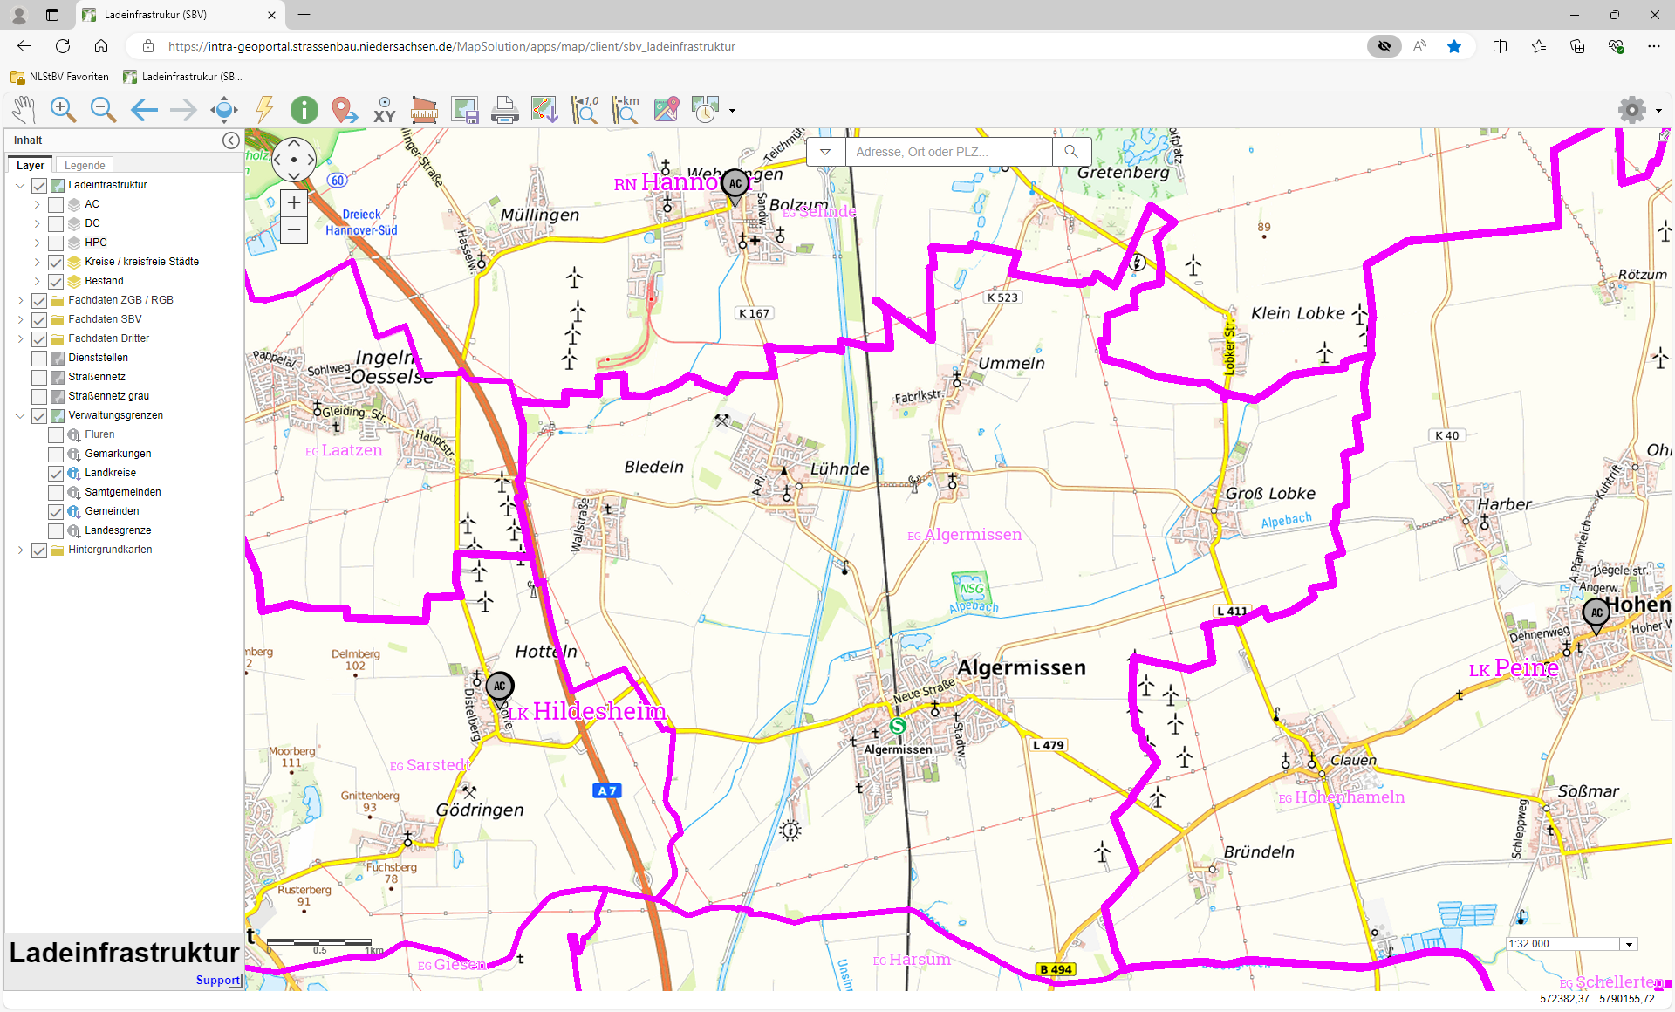

Abbildung 1: Bestehende Standorte in der Gemeinde Algermissen. (Es werden nur die bei der BNetzA zur Veröffentlichung freigegebenen Ladepunkte angezeigt.

Ladebedarf 2030 in der Gemeinde Algermissen

Für die Gemeinde Algermissen wurde ein zu deckender Ladebedarf von 2.686 kWh pro Tag im Jahr 2030 berechnet. Davon können mit der bestehenden Ladeinfrastruktur 200 kWh pro Tag gedeckt werden. Dies entspricht 7 % des berechneten Gesamtbedarfs für das Jahr 2030. Details können der Anlage 2 – LISA-Tabellen entnommen werden.

Standortsuche in der Gemeinde Algermissen

In der Standortsuche der Gemeinde Algermissen haben sich 18 Standorte herauskristallisiert. Davon fallen 10 Standorte in die Kategorie öffentliche Standorte und 8 in die Kategorie halb-öffentliche Standorte. Weitere 1 Standorte bestanden bereits. Die Übersicht kann der Anlage 3 – Standort-Tabelle entnommen werden.

Ergebnisse der Zuordnung von Art und Anzahlen der Ladeinfrastruktur an den identifizierten Standorten

Das Kommunal-Team der Gemeinde Algermissen hat in der Standorterfassung zusätzlich zu den identifizierten Standorten mögliche Mengen und Leistungen für die Ladepunkte festgelegt. Darunter sind insgesamt 35 AC-Ladepunkte mit 22 kW und weitere 3 HPC-Ladepunkte mit 150 kW. Diese Leistungen wurden für die jeweiligen Standorte beim Netzbetreiber abgefragt bzw. aufgrund nachträglicher Angaben durch die NLStBV geschätzt. Das ist eine Gesamtleistung von 1.220 kW, die sich auf das gesamte Kommunalgebiet verteilt.

Ergebnisse zu Kosten und Priorisierung der Standorte

Die Ergebnisse zu den Kosten und der Priorisierung der Standorte können in den Anlagen Standort-Tabelle und GIS-Daten überblickt werden.
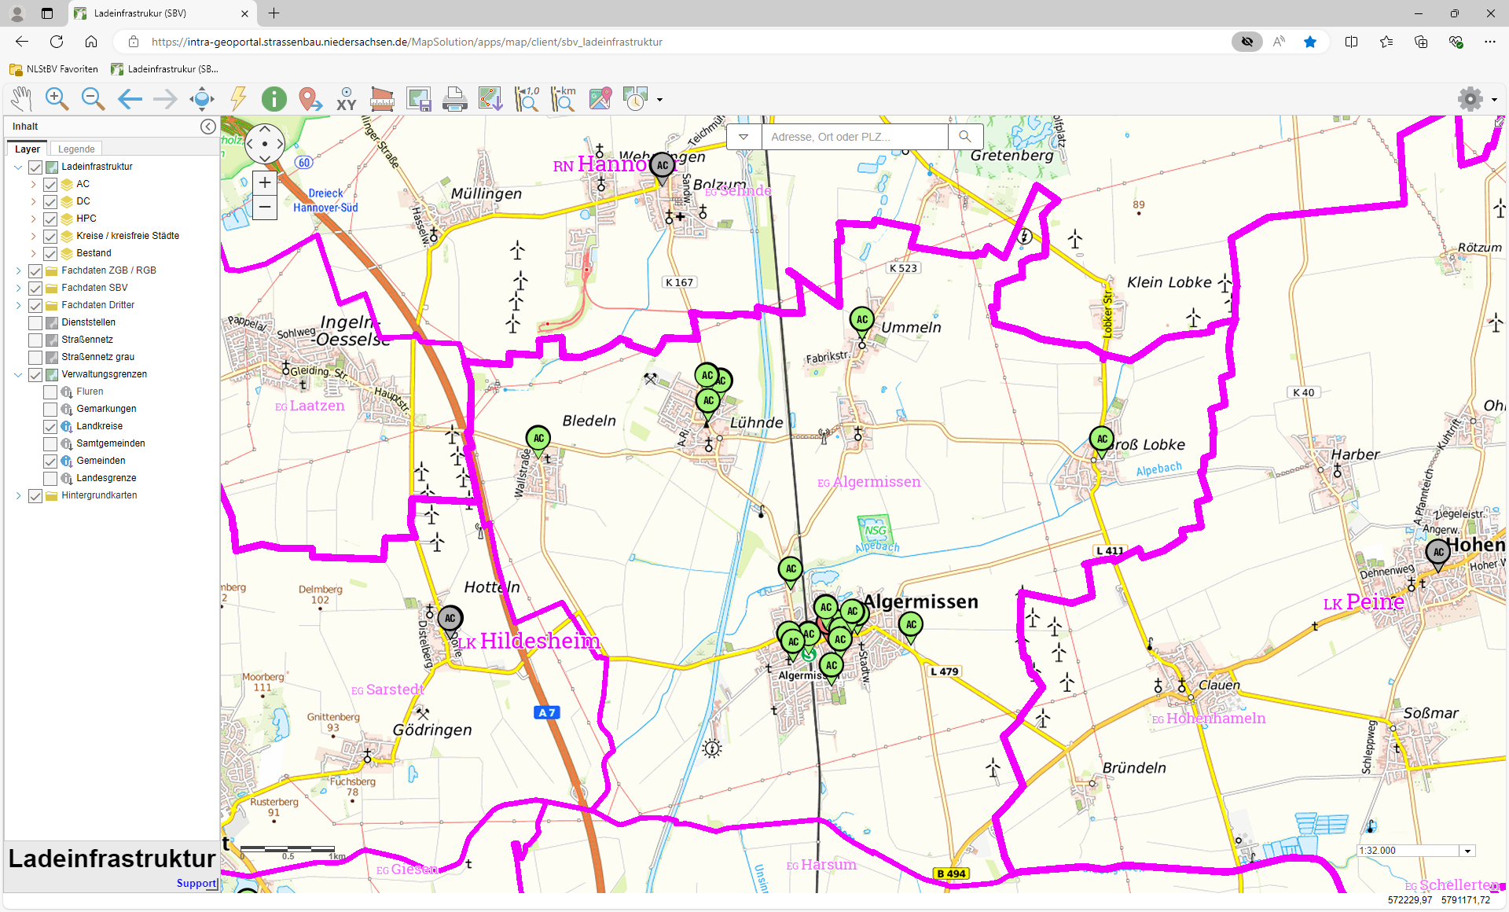

Abbildung 2: Identifizierte Standorte in der Gemeinde Algermissen

Stadt Bad Salzdetfurth

Hier wird kurz auf die Situation und die Beschlusslage in der Stadt Bad Salzdetfurth zu den Klimazielen und der Elektromobilität sowie das Vorhandensein von Ladeinfrastruktur eingegangen. Im Anschluss werden in einzelnen Abschnitten die Ergebnisse der 5 Aspekte wiedergegeben. Im Detail werden sie in den Anhängen dargelegt.

Zur Stadt Bad Salzdetfurth
Die Stadt Bad Salzdetfurth umfasst die 10 Ortsteile Dornum, Bad Salzdetfurth, Bodenburg, Breinum, Detfurth, Groß Düngen, Heinde, Klein Düngen, Hockeln, Lechstedt, Listringen, Östrum, Wehrstedt und Wesseln.
Mit 13.645 Einwohnerinnen und Einwohnern macht die Bevölkerung der Stadt Bad Salzdetfurth einen Anteil von 4,9 % der Bevölkerung des Landkreises Hildesheim aus.

Ladeinfrastruktur in der Stadt Bad Salzdetfurth

Folgende Ladeinfrastruktur befand sich zum 1. Juli 2024 bereits in der Stadt Bad Salzdetfurth:
- 1 AC-Ladepunkte á 11 kW
davon 1 in Wehrstedt

- 5 AC-Ladepunkte á 22 kW
davon 2 in Bad Salzdetfurth, 2 in Detfurth und 1 in Wehrstedt
In 3 von 10 Ortsteilen der Stadt Bad Salzdetfurth existiert öffentlich zugängliche Ladeinfrastruktur mit insgesamt 6 Normalladepunkten. Die bestehende installierte Leistung beträgt 121 kW.

Klimaziele und Verkehrssektor in der Stadt Bad Salzdetfurth

Die Stadt Bad Salzdetfurth setzt sich aktiv für den Klimaschutz ein und unternimmt vielfältige Anstrengungen, um die gesteckten Klimaziele zu erreichen. Ein zentraler Baustein dieser Bemühungen ist die Förderung nachhaltiger Mobilität.
Ein sichtbares Zeichen für diese Initiative ist das elektrische Stadtmobil, das durch die Straßen von Bad Salzdetfurth fährt. Dieses umweltfreundliche Verkehrsmittel bietet eine emissionsfreie Alternative für kurze und längere Strecken bis zu 300 Km und trägt zur Verbesserung der Luftqualität bei. Ergänzend dazu verkehrt der Salzebus als weiterer Baustein eines nachhaltigen Nahverkehrsangebots.
Um die Elektromobilität weiter zu fördern, wurden im Stadtgebiet von Bad Salzdetfurth bereits sechs öffentliche E-Ladestellen eingerichtet. Diese ermöglichen es den Besitzern von Elektrofahrzeugen, ihre Fahrzeuge bequem und umweltfreundlich aufzuladen. Die Ladestellen sind an zentralen Punkten wie Parkplätzen, öffentlichen Gebäuden und Geschäften zu finden und machen das Laden von Elektroautos zum alltäglichen Bestandteil des Lebens in Bad Salzdetfurth.
Neben dem Ausbau des ÖPNV und der Elektromobilität setzt die Stadt auf die Förderung des Radverkehrs durch den Ausbau des Radwegenetzes. Auch die energetische Sanierung öffentlicher Gebäude.
Konkrete Maßnahmen im Überblick:
- Mobilität:
  - Einführung eines elektrischen Stadtmobils (https://hannover.stadtmobil.de/)
  - Ausbau des ÖPNV (Salzebus)
  - Ausbau des Radwegenetzes
  - Private Errichtung von 8 öffentlichen E-Ladestellen
- Gebäude:
  - Energetische Sanierung öffentlicher Gebäude
- Energie:
  - Ausbau von Photovoltaikanlagen auf geeigneten öffentlichen Gebäuden
  - Förderung erneuerbarer Energien
Durch diese vielfältigen Maßnahmen leistet Bad Salzdetfurth einen wichtigen Beitrag zum Klimaschutz und positioniert sich als zukunftsorientierte Stadt. Die Stadtverwaltung arbeitet kontinuierlich daran, neue Projekte zu initiieren und bestehende Angebote weiterzuentwickeln.

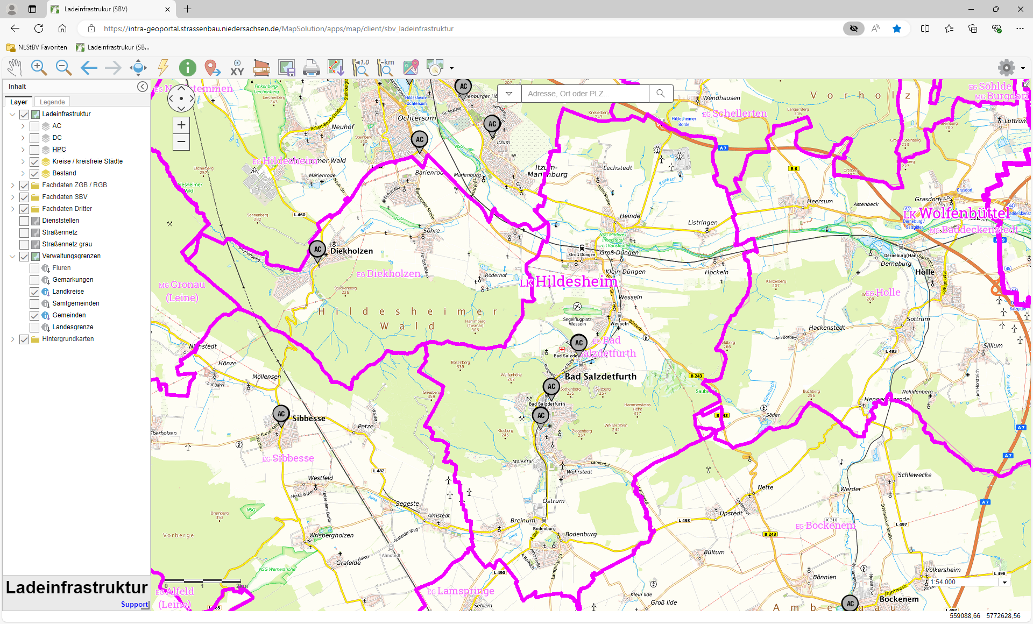

Abbildung 1: Bestehende Standorte in der Stadt Bad Salzdetfurth. (Es werden nur die bei der BNetzA zur Veröffentlichung freigegebenen Ladepunkte angezeigt.)
Zulassungszahlen in der Stadt Bad Salzdetfurth

Zum 1. Januar 2024 waren im Landkreis Hildesheim von 164.325 Pkw insgesamt 4.326 als batterie-elektrische Fahrzeuge (kurz: BEV) zugelassen, weitere 2.334 Fahrzeuge wurden als Plug-In-Hybride (PHEV) geführt. Das macht im Landkreis Hildesheim einen Elektrifizierungsgrad von 2,6 % unter Beachtung der BEV und einen Elektrifizierungsgrad von 4,1 % unter Hinzunahme der PHEV.
Am 1. Januar 2024 waren in der Stadt Bad Salzdetfurth 8.660 Pkw gemeldet. Das sind 5,3 % des Gesamtbestandes vom Landkreis Hildesheim. Von 8.660 Pkw sind 216 BEV und 107 PHEV. Das sind 5,0 % der BEV und 4,6 % der PHEV im Landkreis. Der Elektrifizierungsgrad in der Stadt Bad Salzdetfurth beträgt 2,5 % unter Berücksichtigung der BEV und 3,7 % unter Hinzunahme der PHEV.

Ladebedarf 2030 in der Stadt Bad Salzdetfurth

Für die Stadt Bad Salzdetfurth wurde ein zu deckender Ladebedarf von 3.698 kWh pro Tag im Jahr 2030 berechnet. Davon können mit der bestehenden Ladeinfrastruktur 484 kWh pro Tag gedeckt werden. Dies entspricht 13 % des berechneten Gesamtbedarfs für das Jahr 2030. Details können der Anlage 2 – LISA-Tabellen entnommen werden.

Standortsuche in der Stadt Bad Salzdetfurth

In der Standortsuche der Stadt Bad Salzdetfurth haben sich 48 Standorte herauskristallisiert. Davon fallen 35 Standorte in die Kategorie öffentliche Standorte und 13 in die Kategorie halb-öffentliche Standorte. Die Übersicht kann der Anlage 3 – Standort-Tabelle entnommen werden.

Ergebnisse der Zuordnung von Art und Anzahlen der Ladeinfrastruktur an den identifizierten Standorten

Das Kommunal-Team der Stadt Bad Salzdetfurth hat in der Standorterfassung zusätzlich zu den identifizierten Standorten mögliche Mengen und Leistungen für die Ladepunkte festgelegt. Darunter sind insgesamt 29 AC-Ladepunkte mit 22 kW und 17 DC-Ladepunkte mit 50 kW. Weitere 2 wurden als HPC-Ladepunkte mit 150 kW beplant. Diese Leistungen wurden für die jeweiligen Standorte beim Netzbetreiber abgefragt. Das ist eine Gesamtleistung von 1.788 kW, die sich auf das gesamte Kommunalgebiet verteilt.

Ergebnisse zu Kosten und Priorisierung der Standorte

Die Ergebnisse zu den Kosten und der Priorisierung der Standorte können in den Anlagen Standort-Tabelle und GIS-Daten überblickt werden.

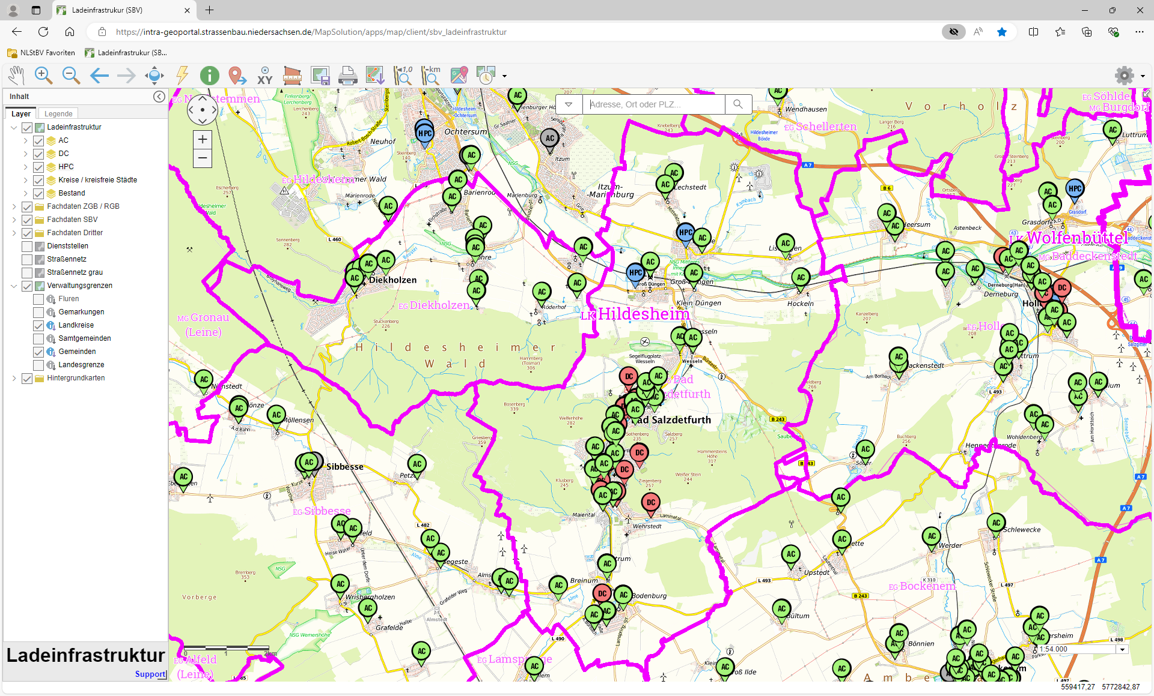

Abbildung 2: Identifizierte Standorte in der Stadt Bad Salzdetfurth.

Stadt Bockenem

Hier wird kurz auf die Situation und die Beschlusslage in der Stadt Bockenem zu den Klimazielen und der Elektromobilität sowie das Vorhandensein von Ladeinfrastruktur eingegangen. Im Anschluss werden in einzelnen Abschnitten die Ergebnisse der 5 Aspekte wiedergegeben. Im Detail werden sie in den Anhängen dargelegt.

Zur Stadt Bockenem
Die Stadt Bockenem umfasst die 17 Ortsteile Bockenem, Bönnien, Bornum am Harz, Bültum, Groß Ilde und Klein Ilde, Hary, Jerze, Königsdahlum, Mahlum, Nette, Ortshausen, Schlewecke, Störy, Upstedt, Volkersheim, Werder und Wohlenhausen.
Mit 10.157 Einwohnerinnen und Einwohnern macht die Bevölkerung der Stadt Bockenem einen Anteil von 3,7 % der Bevölkerung des Landkreises Hildesheim aus.

Klimaziele und Verkehrssektor in der Stadt Bockenem

Hinsichtlich Konzepte in Sachen Klimaschutz und Ladeinfrastruktur hat die Stadt Bockenem bisher keine eigenen Maßnahmen gestartet. Wir haben uns immer an den gemeindeübergreifenden Projekten des Landkreises beteiligt.
Bei Anschaffung kommunaler Fahrzeuge wird die Möglichkeit der Anschaffung elektrifizierter Modelle regelmäßig geprüft.
Bei Baumaßnahmen auf kommunalen Grundstücken wird der Einbau von Ladesäulen berücksichtigt oder zumindest vorbereitet. Beispiel Kindergarten Wohnpark Ost: einen Ladesäule errichtet, 5 weitere vorbereitet.

Ladeinfrastruktur in der Stadt Bockenem

In der Stadt Bockenem befand sich zum 1. Juli 2024 noch keine Ladeinfrastruktur.
Die bestehende installierte Leistung beträgt 0 kW.

Zulassungszahlen in der Stadt Bockenem

Zum 1. Januar 2024 waren im Landkreis Hildesheim von 164.325 Pkw insgesamt 4.326 als batterie-elektrische Fahrzeuge (kurz: BEV) zugelassen, weitere 2.334 Fahrzeuge wurden als Plug-In-Hybride (PHEV) geführt. Das macht im Landkreis Hildesheim einen Elektrifizierungsgrad von 2,6 % unter Beachtung der BEV und einen Elektrifizierungsgrad von 4,1 % unter Hinzunahme der PHEV.
Am 1. Januar 2024 waren in der Stadt Bockenem 6.291 Pkw gemeldet. Das sind 3,83 % des Gesamtbestandes vom Landkreis Hildesheim. Von 6.291 Pkw sind 123 BEV und 50 PHEV. Das sind 2,84 % der BEV und 2,15 % der PHEV im Landkreis. Der Elektrifizierungsgrad in der Stadt Bockenem beträgt 1,96 % unter Berücksichtigung der BEV und 2,75 % unter Hinzunahme der PHEV.

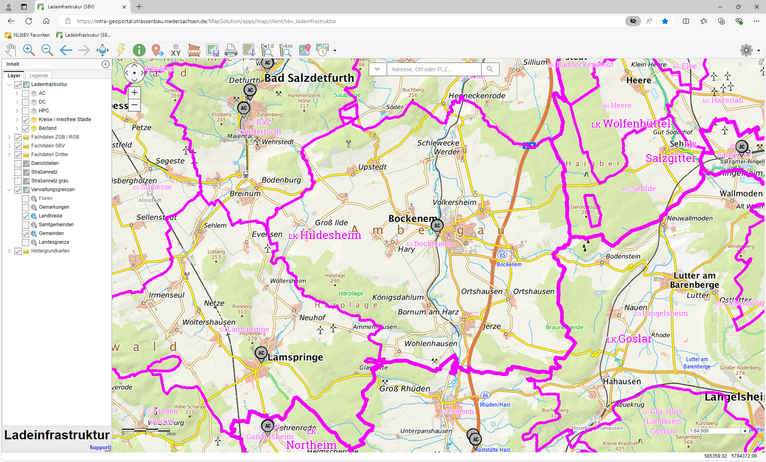

Abbildung 1: Bestehende Standorte in der Stadt Bockenem. (Es werden nur die bei der BNetzA zur Veröffentlichung freigegebenen Ladepunkte angezeigt.)

Ladebedarf 2030 in der Stadt Bockenem

Für die Stadt Bockenem wurde ein zu deckender Ladebedarf von 2.767 kWh pro Tag im Jahr 2030 berechnet. Davon können mit der bestehenden Ladeinfrastruktur 0 kWh pro Tag gedeckt werden. Dies entspricht 0 % des berechneten Gesamtbedarfs für das Jahr 2030. Details können der Anlage 2 – LISA-Tabellen entnommen werden.

Standortsuche in der Stadt Bockenem

In der Standortsuche der Stadt Bockenem haben sich 48 Standorte herauskristallisiert. Davon fallen 23 Standorte in die Kategorie öffentliche Standorte, 14 in die Kategorie halb-öffentliche Standorte und 11 weitere befindet sich auf kommunalen Liegenschaften. Ein Weiterer Standort bestanden bereits. Die Übersicht kann der Anlage 3 – Standort-Tabelle entnommen werden.

Ergebnisse der Zuordnung von Art und Anzahlen der Ladeinfrastruktur an den identifizierten Standorten

Das Kommunal-Team der Stadt Bockenem hat in der Standorterfassung zusätzlich zu den identifizierten Standorten mögliche Mengen und Leistungen für die Ladepunkte festgelegt. Darunter sind insgesamt 235 AC-Ladepunkte mit 11 und 65 AC-Ladepunkte mit 22 kW. Weitere 34 wurden als DC-Ladepunkte mit 50 kW beplant. Diese Leistungen wurden für die jeweiligen Standorte beim Netzbetreiber abgefragt. Das ist eine Gesamtleistung von 5.715 kW, die sich auf das gesamte Kommunalgebiet verteilt.

Ergebnisse zu Kosten und Priorisierung der Standorte

Die Ergebnisse zu den Kosten und der Priorisierung der Standorte können in den Anlagen Standort-Tabelle und GIS-Daten überblickt werden.

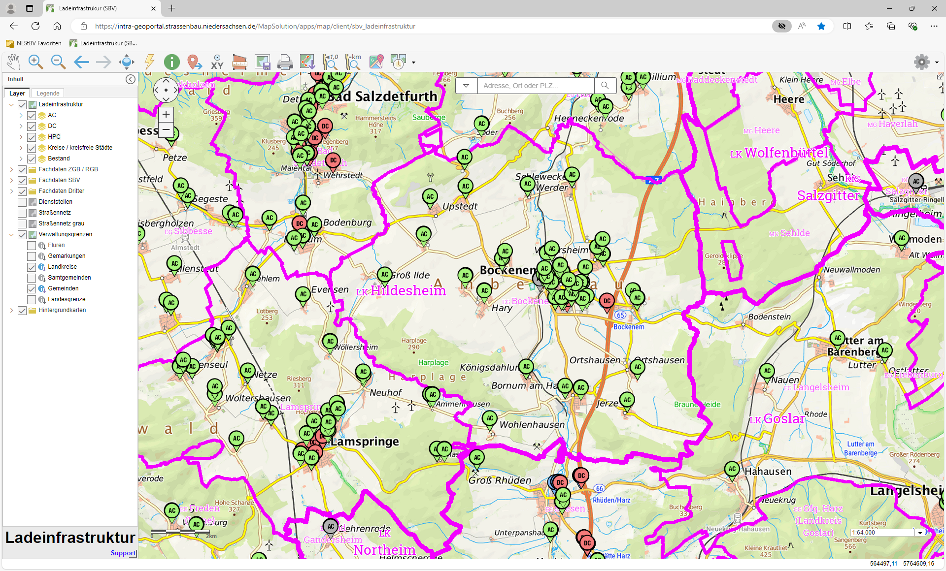

Abbildung 2: Identifizierte Standorte in der Stadt Bockenem

Gemeinde Diekholzen

Hier wird kurz auf die Situation und die Beschlusslage in der Gemeinde Diekholzen zu den Klimazielen und der Elektromobilität sowie das Vorhandensein von Ladeinfrastruktur eingegangen. Im Anschluss werden in einzelnen Abschnitten die Ergebnisse der 5 Aspekte wiedergegeben. Im Detail werden sie in den Anhängen dargelegt.

Zur Gemeinde Diekholzen
Die Gemeinde Diekholzen umfasst die 4 Ortsteile Diekholzen, Barienrode, Söhre und Egenstedt.
Mit 3.117 Einwohnerinnen und Einwohnern macht die Bevölkerung der Gemeinde Diekholzen einen Anteil von 1,1 % der Bevölkerung des Landkreises Hildesheim aus.

Ladeinfrastruktur in der Gemeinde Diekholzen

Folgende Ladeinfrastruktur befand sich zum 1. Juli 2024 bereits in der Gemeinde Diekholzen:
- 2 AC-Ladepunkt á 22 kW
davon 2 in Diekholzen

In 1 von 4 Ortsteilen der Gemeinde Diekholzen existiert öffentlich zugängliche Ladeinfrastruktur mit insgesamt 2 Normalladepunkten. Die bestehende installierte Leistung beträgt 44 kW.
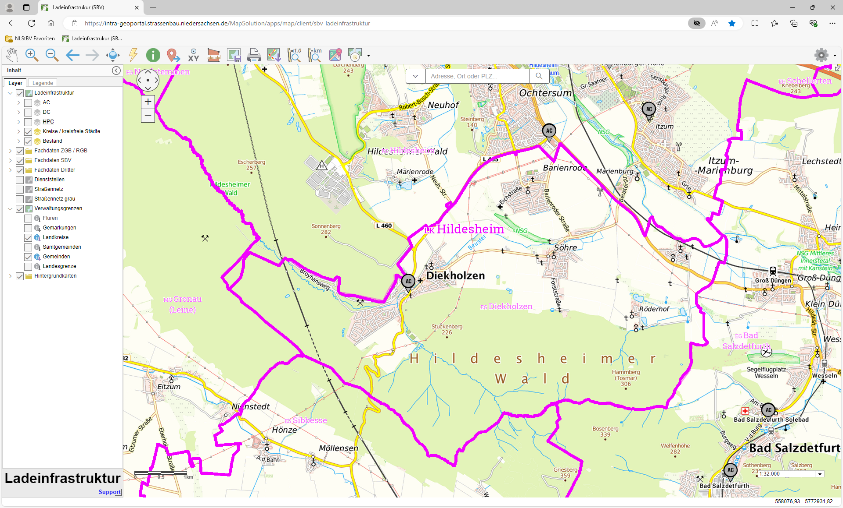

Abbildung 1: Bestehende Standorte in der Gemeinde Diekholzen. (Es werden nur die bei der BNetzA zur Veröffentlichung freigegebenen Ladepunkte angezeigt.)

Zulassungszahlen in der Gemeinde Diekholzen

Zum 1. Januar 2024 waren im Landkreis Hildesheim von 164.325 Pkw insgesamt 4.326 als batterie-elektrische Fahrzeuge (kurz: BEV) zugelassen, weitere 2.334 Fahrzeuge wurden als Plug-In-Hybride (PHEV) geführt. Das macht im Landkreis Hildesheim einen Elektrifizierungsgrad von 2,6 % unter Beachtung der BEV und einen Elektrifizierungsgrad von 4,1 % unter Hinzunahme der PHEV.
Am 1. Januar 2024 waren in der Gemeinde Diekholzen 4.225 Pkw gemeldet. Das sind 2,6 % des Gesamtbestandes vom Landkreis Hildesheim. Von 4.225 Pkw sind 111 BEV und 57 PHEV. Das sind 2,6 % der BEV und 2,5 % der PHEV im Landkreis. Der Elektrifizierungsgrad in der Gemeinde Diekholzen beträgt 2,6 % unter Berücksichtigung der BEV und 4,0 % unter Hinzunahme der PHEV.

Ladebedarf 2030 in der Gemeinde Diekholzen

Für die Gemeinde Diekholzen wurde ein zu deckender Ladebedarf von 1.478 kWh pro Tag im Jahr 2030 berechnet. Davon können mit der bestehenden Ladeinfrastruktur 176 kWh pro Tag gedeckt werden. Dies entspricht 12 % des berechneten Gesamtbedarfs für das Jahr 2030. Details können der Anlage 2 – LISA-Tabellen entnommen werden.

Standortsuche in der Gemeinde Diekholzen

In der Standortsuche der Gemeinde Diekholzen haben sich 17 Standorte herauskristallisiert. Davon fallen 13 Standorte in die Kategorie öffentliche Standorte und 4 in die Kategorie halb-öffentliche Standorte. Die Übersicht kann der Anlage 3 – Standort-Tabelle entnommen werden.

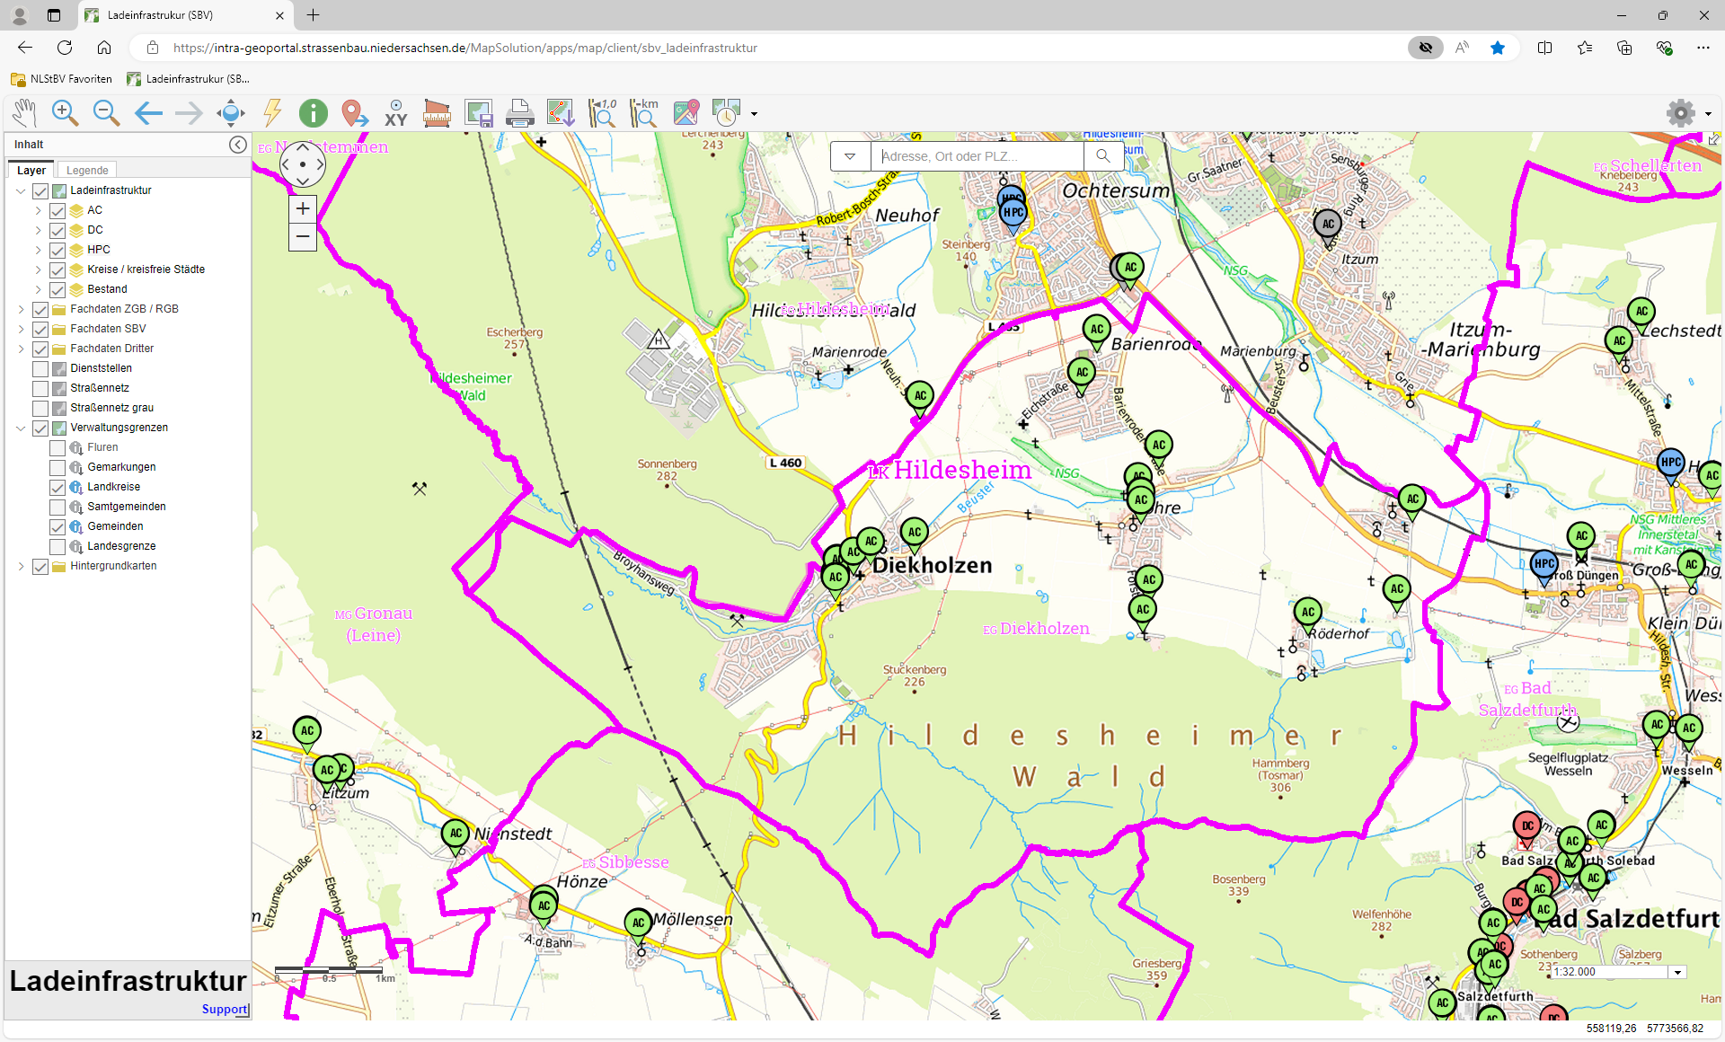

Abbildung 2: Identifizierte Standorte in der Gemeinde Diekholzen
Ergebnisse der Zuordnung von Art und Anzahlen der Ladeinfrastruktur an den identifizierten Standorten

Das Kommunal-Team der Gemeinde Diekholzen hat in der Standorterfassung zusätzlich zu den identifizierten Standorten mögliche Mengen und Leistungen für die Ladepunkte festgelegt. Darunter sind insgesamt 38 AC-Ladepunkte mit 22 kW. Weitere 2 wurden als DC-Ladepunkte mit 50 kW beplant. Diese Leistungen wurden für die jeweiligen Standorte beim Netzbetreiber abgefragt. Das ist eine Gesamtleistung von 936 kW, die sich auf das gesamte Kommunalgebiet verteilt.

Ergebnisse zu Kosten und Priorisierung der Standorte

Die Ergebnisse zu den Kosten und der Priorisierung der Standorte können in den Anlagen Standort-Tabelle und GIS-Daten überblickt werden.

Stadt Elze

Hier wird kurz auf die Situation und die Beschlusslage in der Stadt Elze zu den Klimazielen und der Elektromobilität sowie das Vorhandensein von Ladeinfrastruktur eingegangen. Im Anschluss werden in einzelnen Abschnitten die Ergebnisse der 5 Aspekte wiedergegeben. Im Detail werden sie in den Anhängen dargelegt.

Zur Stadt Elze
Die Stadt Elze umfasst die 7 Ortsteile Elze, Esbeck, Mehle, Sehlde, Sorsum, Wittenburg und Wülfingen.
Mit 9.261 Einwohnerinnen und Einwohnern macht die Bevölkerung der Stadt Elze einen Anteil von 3,4 % der Bevölkerung des Landkreises Hildesheim aus.

Ladeinfrastruktur in der Stadt Elze

Folgende Ladeinfrastruktur befand sich zum 1. Juli 2024 bereits in der Stadt Elze:
- 2 AC-Ladepunkt á 22 kW
davon 2 in Elze
In 1 von 7 Ortsteilen der Stadt Elze existiert öffentlich zugängliche Ladeinfrastruktur mit insgesamt 2 Normalladepunkten. Die bestehende installierte Leistung beträgt 44 kW.

Zulassungszahlen in der Stadt Elze

Zum 1. Januar 2024 waren im Landkreis Hildesheim von 164.325 Pkw insgesamt 4.326 als batterie-elektrische Fahrzeuge (kurz: BEV) zugelassen, weitere 2.334 Fahrzeuge wurden als Plug-In-Hybride (PHEV) geführt. Das macht im Landkreis Hildesheim einen Elektrifizierungsgrad von 2,6 % unter Beachtung der BEV und einen Elektrifizierungsgrad von 4,1 % unter Hinzunahme der PHEV.
Am 1. Januar 2024 waren in der Stadt Elze 5.811 Pkw gemeldet. Das sind 3,5 % des Gesamtbestandes vom Landkreis Hildesheim. Von 1.899 Pkw sind 153 BEV und 70 PHEV. Das sind 3,5 % der BEV und 3,0 % der PHEV im Landkreis. Der Elektrifizierungsgrad in der Stadt Elze beträgt 2,6 % unter Berücksichtigung der BEV und 3,8 % unter Hinzunahme der PHEV.

Ladebedarf 2030 in der Stadt Elze

Für die Stadt Elze wurde ein zu deckender Ladebedarf von 3.998 kWh pro Tag im Jahr 2030 berechnet. Davon können mit der bestehenden Ladeinfrastruktur 176 kWh pro Tag gedeckt werden. Dies entspricht 4 % des berechneten Gesamtbedarfs für das Jahr 2030. Details können der Anlage 2 – LISA-Tabellen entnommen werden.

Standortsuche in der Stadt Elze

In der Standortsuche der Stadt Elze haben sich 27 Standorte herauskristallisiert. Davon fallen 19 Standorte in die Kategorie öffentliche Standorte und 6 in die Kategorie halb-öffentliche Standorte. Die Übersicht kann der Anlage 3 – Standort-Tabelle entnommen werden.

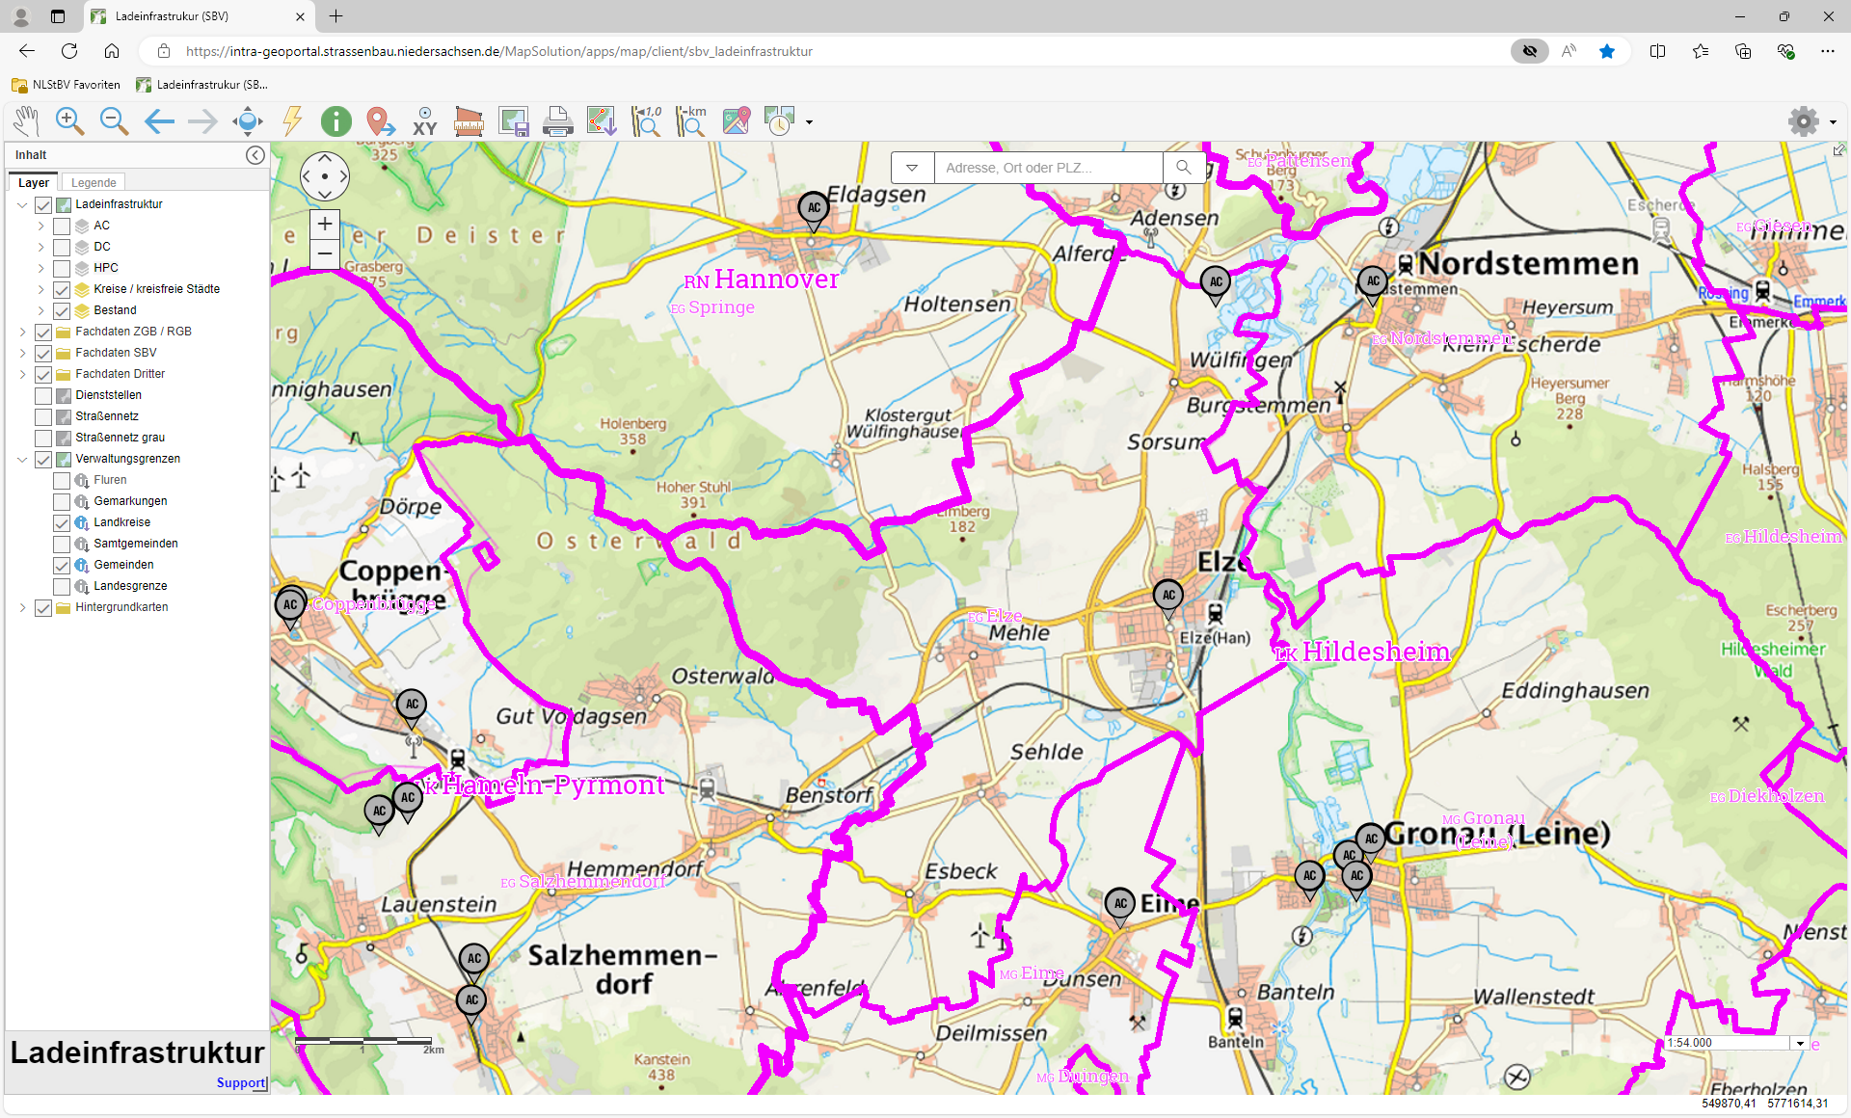

Abbildung 1: Bestehende Standorte in der Stadt Elze. (Es werden nur die bei der BNetzA zur Veröffentlichung freigegebenen Ladepunkte angezeigt.)

Ergebnisse der Zuordnung von Art und Anzahlen der Ladeinfrastruktur an den identifizierten Standorten

Das Kommunal-Team der Stadt Elze hat in der Standorterfassung zusätzlich zu den identifizierten Standorten mögliche Mengen und Leistungen für die Ladepunkte festgelegt. Darunter sind insgesamt 60 AC-Ladepunkte mit 22 kW. Weitere 4 wurden als DC-Ladepunkte mit 50 kW und weitere 8 als HPC-Ladepunkte mit 150 kW beplant. Diese Leistungen wurden für die jeweiligen Standorte beim Netzbetreiber abgefragt. Das ist eine Gesamtleistung von 2.720 kW, die sich auf das gesamte Kommunalgebiet verteilt.

Ergebnisse zu Kosten und Priorisierung der Standorte

Die Ergebnisse zu den Kosten und der Priorisierung der Standorte können in den Anlagen Standort-Tabelle und GIS-Daten überblickt werden.

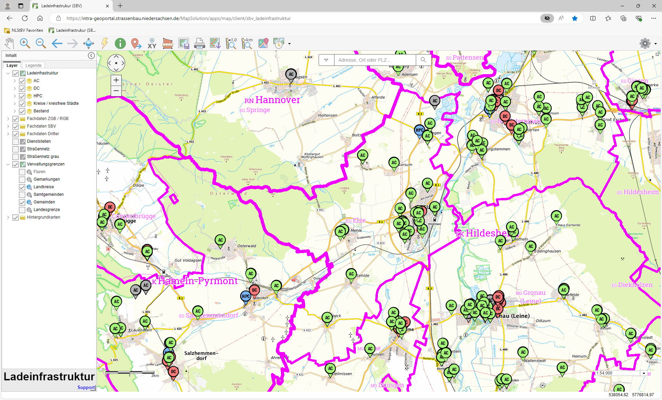

Abbildung 2: Identifizierte Standorte in der Stadt Elze. (Es werden nur die bei der BNetzA zur Veröffentlichung freigegebenen Ladepunkte angezeigt.)

Gemeinde Freden (Leine)

Hier wird kurz auf die Situation und die Beschlusslage in der Gemeinde Freden (Leine) zu den Klimazielen und der Elektromobilität sowie das Vorhandensein von Ladeinfrastruktur eingegangen. Im Anschluss werden in einzelnen Abschnitten die Ergebnisse der 5 Aspekte wiedergegeben. Im Detail werden sie in den Anhängen dargelegt.

Zur Gemeinde Freden (Leine)
Die Gemeinde Freden (Leine) umfasst die 10 Ortsteile Everode, Freden, Meimershausen, Eyershausen, Ohlenrode, Wetteborn, Winzenburg, Westenberg, Schildhorst und Klump.
Mit 4.666 Einwohnerinnen und Einwohnern macht die Bevölkerung der Gemeinde Freden (Leine) einen Anteil von 1,69 % der Bevölkerung des Landkreises Hildesheim aus.

Ladeinfrastruktur in der Gemeinde Freden (Leine)

Folgende Ladeinfrastruktur befand sich zum 1. Juli 2024 bereits in der Gemeinde Freden (Leine):
- 1 AC-Ladepunkt á 22 kW
davon 1 in Freden

In 1 von 10 Ortsteilen der Gemeinde Freden (Leine) existiert öffentlich zugängliche Ladeinfrastruktur mit insgesamt 1 Normalladepunkt. Die bestehende installierte Leistung beträgt 22 kW.

Klimaziele und Verkehrssektor in der Gemeinde Freden (Leine)

Bereits im Februar 2017 hat die Gemeinde Freden ein voll elektrisches Fahrzeug für den gemeindlichen Bauhof angeschafft. Vor dem Rathaus wurde 2022 eine Ladesäule der EVI forciert.
Für Dienstfahrten des Rathauses sollte ein voll elektrischer Dienstwagen angeschafft werden, der nach Dienstschluss der Öffentlichkeit auch zum Carsharing dient. Im Jahr 2022 wurde für alle Mitarbeiter der Gemeinde das Fahrradleasing eingeführt, was gut angenommen wurde und dazu geführt hat, dass einige von PKW auf E-Bike umgestiegen sind. Bei gemeindlichen Neubauten oder umfangreicheren Sanierungen werden Ladesäulen bereits in der Planungsphase mitberücksichtigt.

Zulassungszahlen in der Gemeinde Freden (Leine)

Zum 1. Januar 2024 waren im Landkreis Hildesheim von 164.325 Pkw insgesamt 4.326 als batterie-elektrische Fahrzeuge (kurz: BEV) zugelassen, weitere 2.334 Fahrzeuge wurden als Plug-In-Hybride (PHEV) geführt. Das macht im Landkreis Hildesheim einen Elektrifizierungsgrad von 2,6 % unter Beachtung der BEV und einen Elektrifizierungsgrad von 4,1 % unter Hinzunahme der PHEV.
Am 1. Januar 2024 waren in der Gemeinde Freden (Leine) 2.880 Pkw gemeldet. Das sind 1,75 % des Gesamtbestandes vom Landkreis Hildesheim. Von 2.880 Pkw sind 75 BEV und 25 PHEV. Das sind 1,32 % der BEV und 1,07 % der PHEV im Landkreis. Der Elektrifizierungsgrad in der Gemeinde Freden (Leine) beträgt 1,98 % unter Berücksichtigung der BEV und 2,85 % unter Hinzunahme der PHEV.

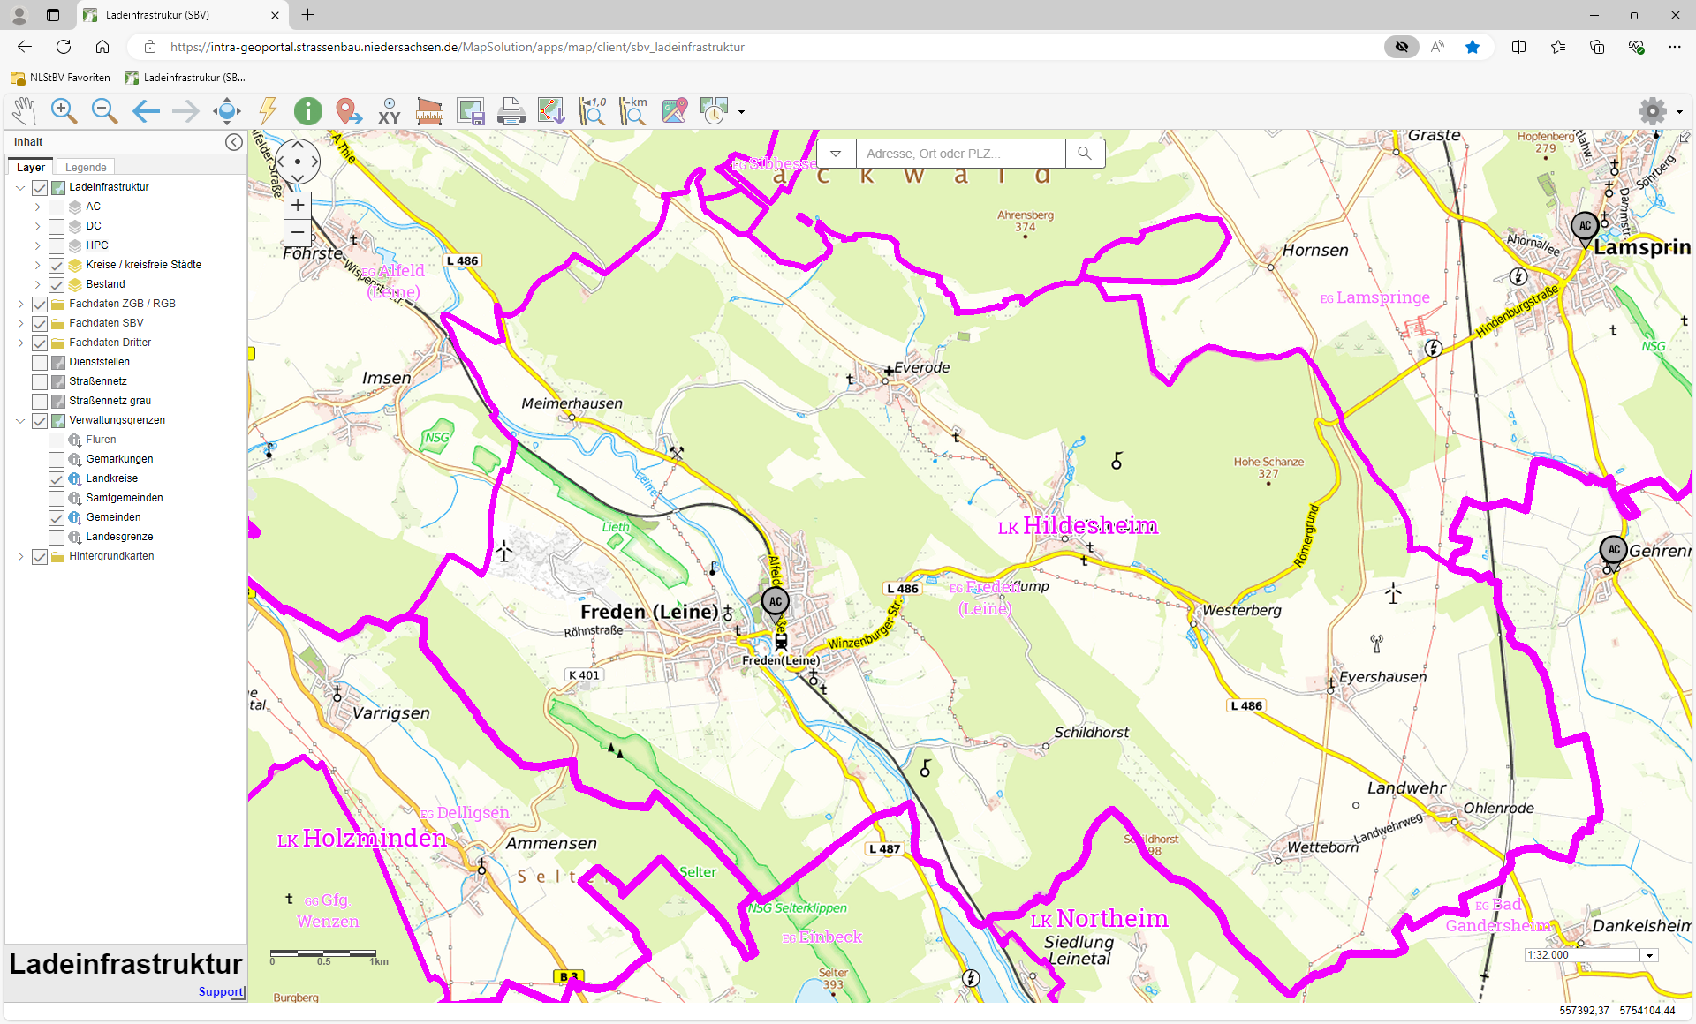

Abbildung 1: Bestehende Standorte in der Gemeinde Freden (Leine). (Es werden nur die bei der BNetzA zur Veröffentlichung freigegebenen Ladepunkte angezeigt.)

Ladebedarf 2030 in der Gemeinde Freden (Leine)

Für die Gemeinde Freden (Leine) wurde ein zu deckender Ladebedarf von 1.155 kWh pro Tag im Jahr 2030 berechnet. Davon können mit der bestehenden Ladeinfrastruktur 88 kWh pro Tag gedeckt werden. Dies entspricht 8 % des berechneten Gesamtbedarfs für das Jahr 2030. Details können der Anlage 2 – LISA-Tabellen entnommen werden.

Standortsuche in der Gemeinde Freden (Leine)

In der Standortsuche der Gemeinde Freden (Leine) haben sich 13 Standorte herauskristallisiert. Davon fallen 10 Standorte in die Kategorie öffentliche Standorte und 3 in die Kategorie halb-öffentliche Standorte. Ein Weiterer öffentlicher Standort bestand bereits. Die Übersicht kann der Anlage 3 – Standort-Tabelle entnommen werden.

Ergebnisse der Zuordnung von Art und Anzahlen der Ladeinfrastruktur an den identifizierten Standorten

Das Kommunal-Team der Gemeinde Freden (Leine) hat in der Standorterfassung zusätzlich zu den identifizierten Standorten mögliche Mengen und Leistungen für die Ladepunkte festgelegt. Darunter sind insgesamt 3 AC-Ladepunkte mit 3,7 kW und 6 AC-Ladepunkte mit 11 kW. Weitere 4 wurden als DC-Ladepunkte mit 50 kW beplant. Diese Leistungen wurden für die jeweiligen Standorte beim Netzbetreiber abgefragt. Das ist eine Gesamtleistung von 277 kW, die sich auf das gesamte Kommunalgebiet verteilt.

Ergebnisse zu Kosten und Priorisierung der Standorte

Die Ergebnisse zu den Kosten und der Priorisierung der Standorte können in den Anlagen Standort-Tabelle und GIS-Daten überblickt werden.

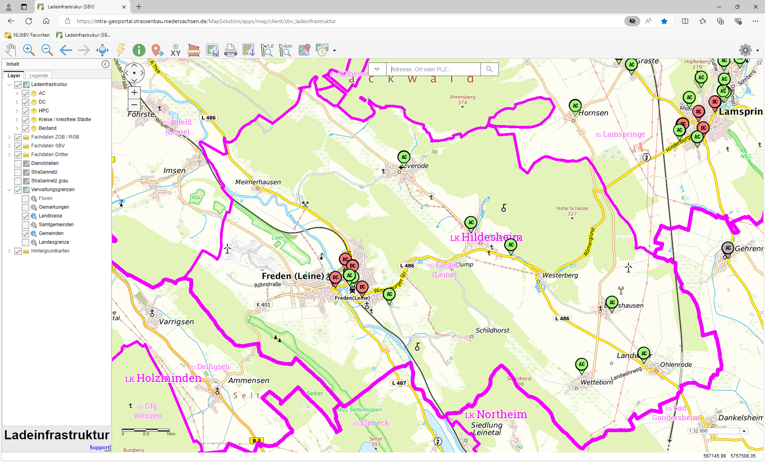

Abbildung 2: Identifizierte Standorte in der Gemeinde Freden (Leine)

Gemeinde Giesen

Hier wird kurz auf die Situation und die Beschlusslage in der Gemeinde Giesen zu den Klimazielen und der Elektromobilität sowie das Vorhandensein von Ladeinfrastruktur eingegangen. Im Anschluss werden in einzelnen Abschnitten die Ergebnisse der 5 Aspekte wiedergegeben. Im Detail werden sie in den Anhängen dargelegt.

Zur Gemeinde Giesen
Die Gemeinde Giesen umfasst die 5 Ortsteile Ahrbergen, Emmerke, Giesen, Groß Förste und Hasede.
Mit 9.744 Einwohnerinnen und Einwohnern macht die Bevölkerung der Gemeinde Giesen einen Anteil von 3,5 % der Bevölkerung des Landkreises Hildesheim aus.

Ladeinfrastruktur in der Gemeinde Giesen

Folgende Ladeinfrastruktur befand sich zum 1. Juli 2024 bereits in der Gemeinde Giesen:
- 1 AC-Ladepunkt á 3,7 kW
davon 1 in Hasede

- 10 DC-Ladepunkte á 50 kW
davon 8 in Hasede, 1 in Giesen und 1 in Emmerke
In 3 von 5 Ortsteilen der Gemeinde Giesen existiert öffentlich zugängliche Ladeinfrastruktur mit insgesamt 1 Normalladepunkten und 10 Schnellladepunkten. Die bestehende installierte Leistung beträgt 503,7 kW.

Zulassungszahlen in der Gemeinde Giesen

Zum 1. Januar 2024 waren im Landkreis Hildesheim von 164.325 Pkw insgesamt 4.326 als batterie-elektrische Fahrzeuge (kurz: BEV) zugelassen, weitere 2.334 Fahrzeuge wurden als Plug-In-Hybride (PHEV) geführt. Das macht im Landkreis Hildesheim einen Elektrifizierungsgrad von 2,6 % unter Beachtung der BEV und einen Elektrifizierungsgrad von 4,1 % unter Hinzunahme der PHEV.
Am 1. Januar 2024 waren in der Gemeinde Giesen 6.507 Pkw gemeldet. Das sind 4,0 % des Gesamtbestandes vom Landkreis Hildesheim. Von 6.507 Pkw sind 214 BEV und 100 PHEV. Das sind 4,9 % der BEV und 4,3 % der PHEV im Landkreis. Der Elektrifizierungsgrad in der Gemeinde Giesen beträgt 3,3 % unter Berücksichtigung der BEV und 4,8 % unter Hinzunahme der PHEV.

Ladebedarf 2030 in der Gemeinde Giesen

Für die Gemeinde Giesen wurde ein zu deckender Ladebedarf von 3.404 kWh pro Tag im Jahr 2030 berechnet. Davon können mit der bestehenden Ladeinfrastruktur 2.044 kWh pro Tag gedeckt werden. Dies entspricht 60 % des berechneten Gesamtbedarfs für das Jahr 2030. Details können der Anlage 2 – LISA-Tabellen entnommen werden.

Standortsuche in der Gemeinde Giesen

In der Standortsuche der Gemeinde Giesen haben sich 21 Standorte herauskristallisiert. Davon fallen 17 in die Kategorie öffentliche Standorte und 4 in die Kategorie halb-öffentliche Standorte. Die Übersicht kann der Anlage 3 – Standort-Tabelle entnommen werden.

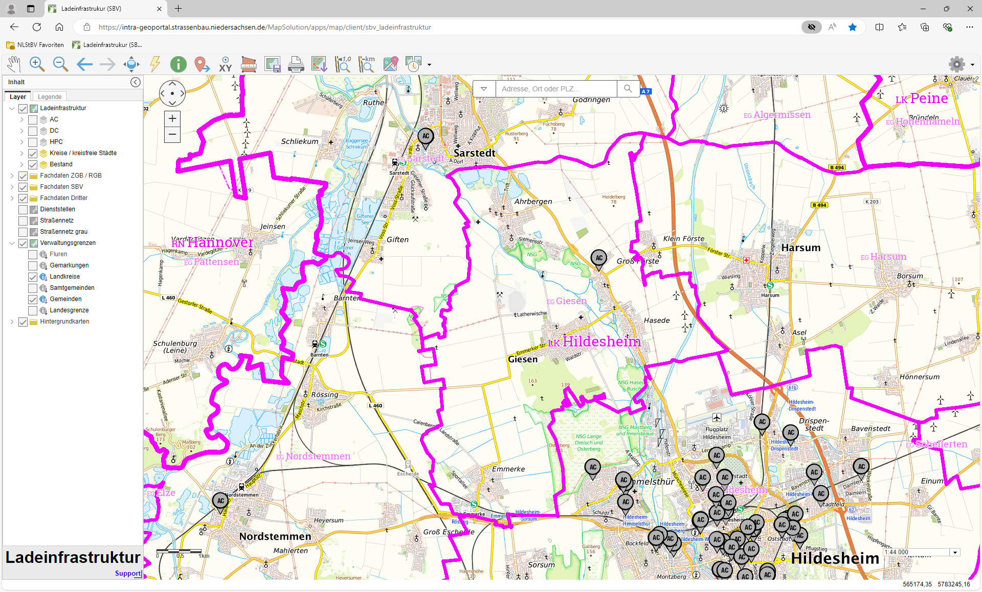

Abbildung 1: Bestehende Standorte in der Gemeinde Giesen. (Es werden nur die bei der BNetzA zur Veröffentlichung freigegebenen Ladepunkte angezeigt.)

Ergebnisse der Zuordnung von Art und Anzahlen der Ladeinfrastruktur an den identifizierten Standorten

Das Kommunal-Team der Gemeinde Giesen hat in der Standorterfassung zusätzlich zu den identifizierten Standorten mögliche Mengen und Leistungen für die Ladepunkte festgelegt. Darunter sind insgesamt 40 AC-Ladepunkte mit 11 kW und 18 mit 22 kW. Weitere 2 wurden als DC-Ladepunkte mit 75 kW beplant. Diese Leistungen wurden für die jeweiligen Standorte beim Netzbetreiber abgefragt. Das ist eine Gesamtleistung von 829 kW, die sich auf das gesamte Kommunalgebiet verteilt.

Ergebnisse zu Kosten und Priorisierung der Standorte

Die Ergebnisse zu den Kosten und der Priorisierung der Standorte können in den Anlagen Standort-Tabelle und GIS-Daten überblickt werden.

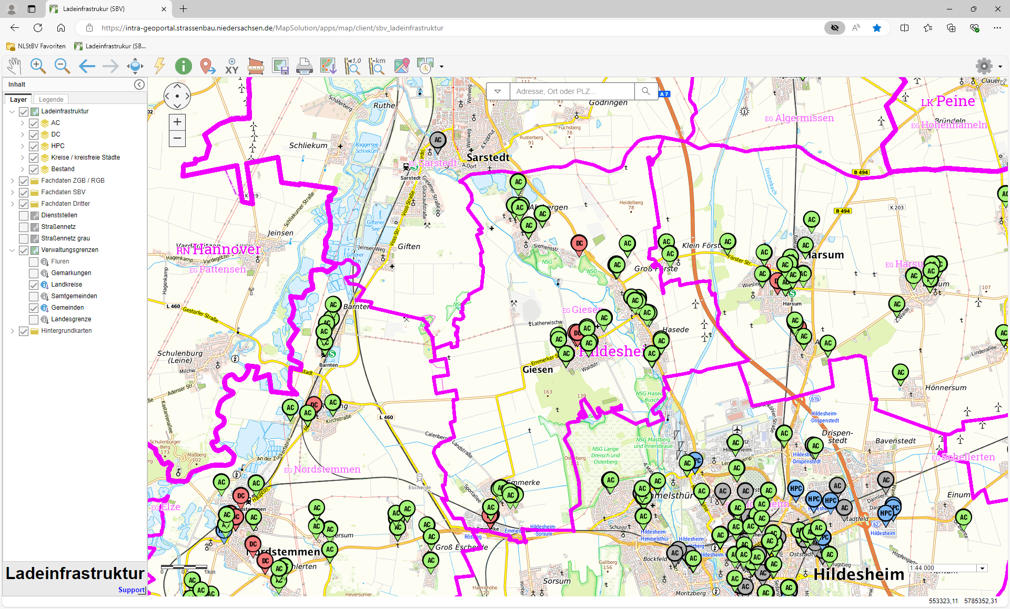

Abbildung 2: Identifizierte Standorte in der Gemeinde Giesen.

Gemeinde Harsum

Hier wird kurz auf die Situation und die Beschlusslage in der Gemeinde Harsum zu den Klimazielen und der Elektromobilität sowie das Vorhandensein von Ladeinfrastruktur eingegangen. Im Anschluss werden in einzelnen Abschnitten die Ergebnisse der 5 Aspekte wiedergegeben. Im Detail werden sie in den Anhängen dargelegt.

Zur Gemeinde Harsum
Die Gemeinde Harsum umfasst die 9 Ortsteile Adlum, Asel, Borsum, Harsum, Hönnersum, Hüddessum, Klein Förste, Machtsum und Rautenberg.
Mit 11.738 Einwohnerinnen und Einwohnern macht die Bevölkerung der Gemeinde Harsum einen Anteil von 4,3 % der Bevölkerung des Landkreises Hildesheim aus.

Klimaziele und Verkehrssektor in der Gemeinde Harsum

Die Gemeinde Harsum ist bestrebt, die Klimaneutralität und die damit gestellten Klimaziele umzusetzen. Die Fahrzeuge des Rathauses bestehen bereits zu 2/3 aus Elektrofahrzeugen. Die Gemeinde Harsum hat sich aktiv am Klimaschutzkonzept der Klimaschutzagentur Hildesheim beteiligt, um Maßnahmen-Steckbriefe zu entwerfen, die kommunal umgesetzt werden können. Um den hohen Energiebedarf der kommunalen Kläranlage zu regulieren, wurde im Juni 2024 die Photovoltaikanlage auf dem Dach der Kläranlage gekauft. Die Dachfläche wurde zuvor verpachtet und die erzeugte Energie kann jetzt für den Energieverbrauch der Kläranlage genutzt werden. Photovoltaikanlagen auf weiteren Liegenschaften der Gemeinde Harsum sind in Planung.

Ladeinfrastruktur in der Gemeinde Harsum

Folgende Ladeinfrastruktur befand sich zum 1. Juli 2024 bereits in der Gemeinde Harsum:
- 1 AC-Ladepunkt á 11 kW
davon 1 in Harsum

- 1 AC-Ladepunkt á 22 kW
davon 1 in Harsum

- 2 DC-Ladepunkte á 50 kW
davon 2 in Harsum

In 1 von 9 Ortsteilen der Gemeinde Harsum existiert öffentlich zugängliche Ladeinfrastruktur mit insgesamt 2 Normalladepunkten und 2 Schnellladepunkten. Die bestehende installierte Leistung beträgt 133 kW.

Zulassungszahlen in der Gemeinde Harsum

Zum 1. Januar 2024 waren im Landkreis Hildesheim von 164.325 Pkw insgesamt 4.326 als batterie-elektrische Fahrzeuge (kurz: BEV) zugelassen, weitere 2.334 Fahrzeuge wurden als Plug-In-Hybride (PHEV) geführt. Das macht im Landkreis Hildesheim einen Elektrifizierungsgrad von 2,6 % unter Beachtung der BEV und einen Elektrifizierungsgrad von 4,1 % unter Hinzunahme der PHEV.
Am 1. Januar 2024 waren in der Gemeinde Harsum 7.831 Pkw gemeldet. Das sind 4,8 % des Gesamtbestandes vom Landkreis Hildesheim. Von 7.831 Pkw sind 182 BEV und 121 PHEV. Das sind 4,2 % der BEV und 5,2 % der PHEV im Landkreis. Der Elektrifizierungsgrad in der Gemeinde Harsum beträgt 2,4 % unter Berücksichtigung der BEV und 3,5 % unter Hinzunahme der PHEV.

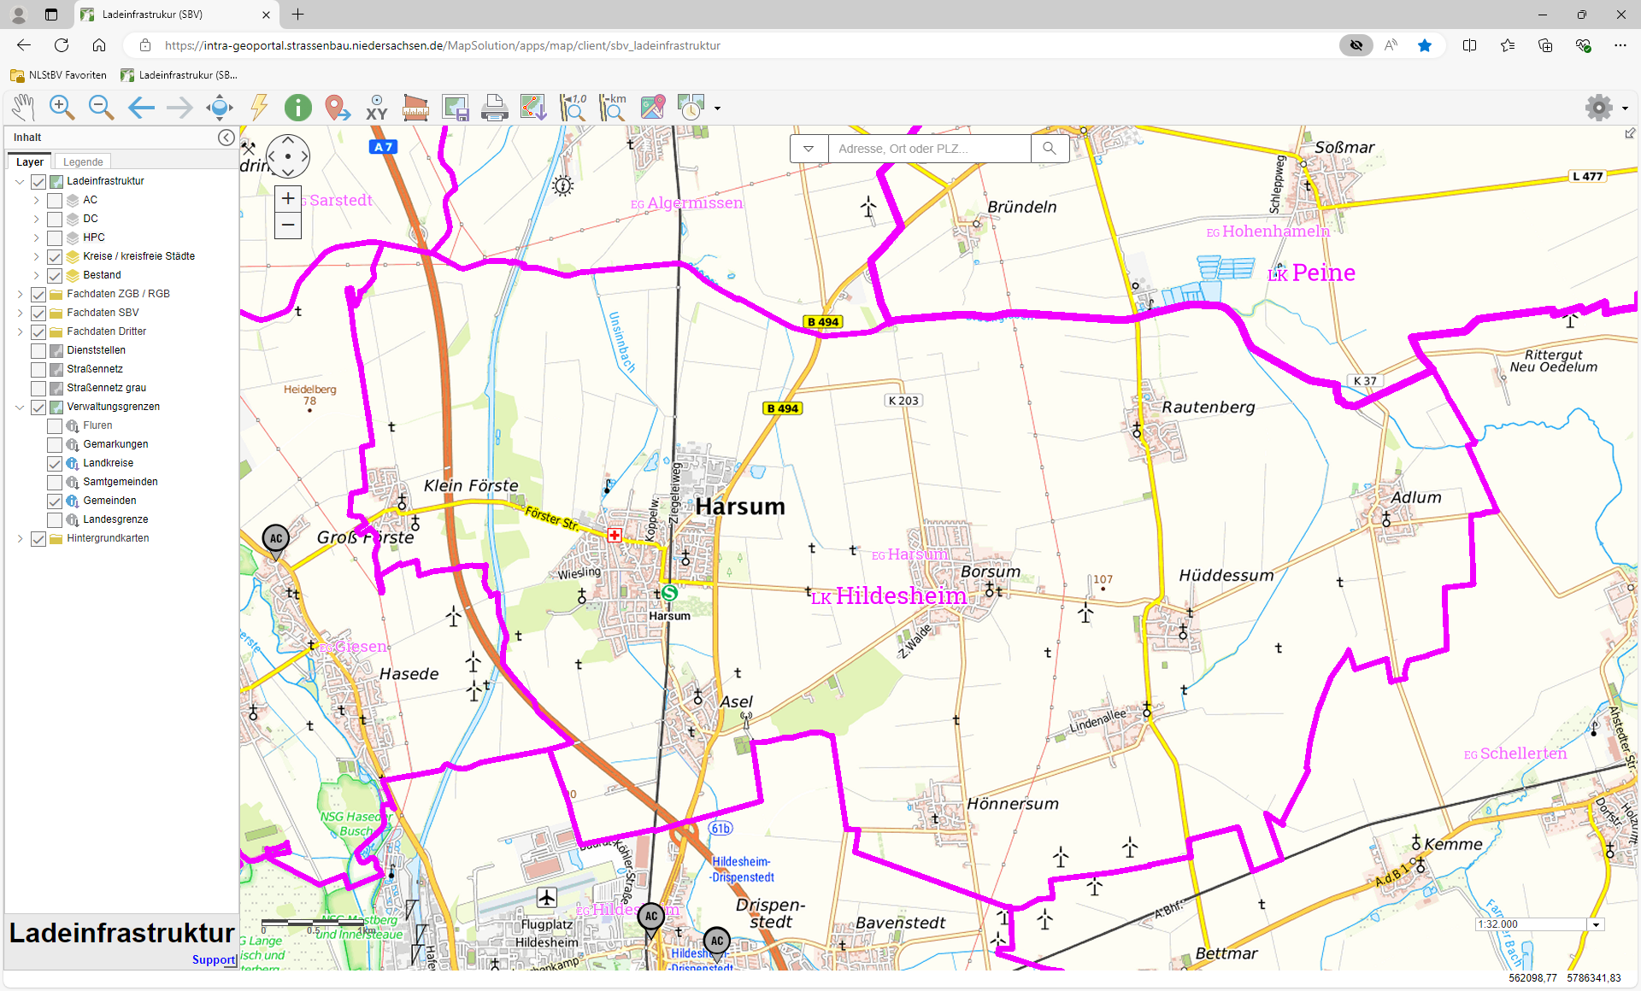

Abbildung 1: Bestehende Standorte in der Gemeinde Harsum. (Es werden nur die bei der BNetzA zur Veröffentlichung freigegebenen Ladepunkte angezeigt.)

Ladebedarf 2030 in der Gemeinde Harsum

Für die Gemeinde Harsum wurde ein zu deckender Ladebedarf von 3.699 kWh pro Tag im Jahr 2030 berechnet. Davon können mit der bestehenden Ladeinfrastruktur 532 kWh pro Tag gedeckt werden. Dies entspricht 14 % des berechneten Gesamtbedarfs für das Jahr 2030. Details können der Anlage 2 – LISA-Tabellen entnommen werden.

Standortsuche in der Gemeinde Harsum

In der Standortsuche der Gemeinde Harsum haben sich 30 Standorte herauskristallisiert. Davon fallen 20 Standorte in die Kategorie öffentliche Standorte, 7 in die Kategorie halb-öffentliche Standorte und 3 weitere befindet sich auf kommunalen Liegenschaften. Weitere 3 Standorte bestanden bereits. Die Übersicht kann der Anlage 3 – Standort-Tabelle entnommen werden.

Ergebnisse der Zuordnung von Art und Anzahlen der Ladeinfrastruktur an den identifizierten Standorten

Das Kommunal-Team der Gemeinde Harsum hat in der Standorterfassung zusätzlich zu den identifizierten Standorten mögliche Mengen und Leistungen für die Ladepunkte festgelegt. Darunter sind insgesamt 25 AC-Ladepunkte mit 11 kW und 44 AC-ladepunkte mit 22 kW. Weitere 3 wurden als DC-Ladepunkte mit 50 kW beplant. Diese Leistungen wurden für die jeweiligen Standorte beim Netzbetreiber abgefragt. Das ist eine Gesamtleistung von 1.393 kW, die sich auf das gesamte Kommunalgebiet verteilt.

Ergebnisse zu Kosten und Priorisierung der Standorte

Die Ergebnisse zu den Kosten und der Priorisierung der Standorte können in den Anlagen Standort-Tabelle und GIS-Daten überblickt werden.

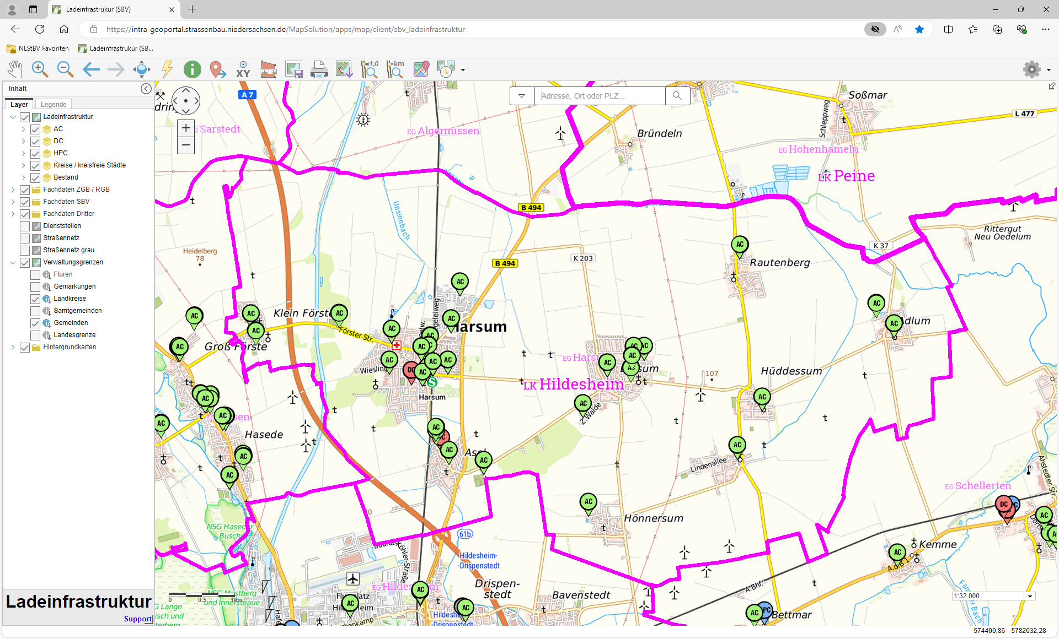

Abbildung 2: Identifizierte Standorte in der Gemeinde Harsum

Stadt Hildesheim

Hier wird kurz auf die Situation und die Beschlusslage in der Stadt Hildesheim zu den Klimazielen und der Elektromobilität sowie das Vorhandensein von Ladeinfrastruktur eingegangen. Im Anschluss werden in einzelnen Abschnitten die Ergebnisse der 5 Aspekte wiedergegeben. Im Detail werden sie in den Anhängen dargelegt.

Zur Stadt Hildesheim
Die Stadt Hildesheim umfasst die 13 Ortsteile Stadtmitte Neustadt, Oststadt Stadtfeld, Nordstadt Steuerwald, Marienburger Höhe Galgenberg, Moritzberg Bockfeld, Achtum-Uppen, Bavenstedt, Drispenstedt, Einum, Itzum–Marienburg, Himmelsthür, Neuhof, Hildesheimer Wald, Marienrode und Ochtersum.
Mit 101.397 Einwohnerinnen und Einwohnern macht die Bevölkerung der Stadt Hildesheim einen Anteil von 36,7 % der Bevölkerung des Landkreises Hildesheim aus.

Ladeinfrastruktur in der Stadt Hildesheim

Folgende Ladeinfrastruktur befand sich zum 1. Juli 2024 bereits in der Stadt Hildesheim:
- 5 AC-Ladepunkte á 11 kW
davon 2 in Drispenstedt, 1Himmelthür und 1 in Oststadt Stadtfeld

- 94 AC-Ladepunkte á 22 kW
davon 2 in Drispenstedt, 2 in Einum, 4 in Himmelsthür, 2 in Marienburger Höhe Galgenberg, 30 in Nordstadt Steuerwald,
2 in Ochtersum, 12 in Oststadt Stadtfeld und 38 in Stadtmitte Neustadt

- 5 DC-Ladepunkte á 50 kW
davon 3 in Oststadt Stadfeld und 2 in Stadtmitte Neustadt

- 49 HPC-Ladepunkte á 150 kW
davon 28 in Einum, 1 in Marienburger Höhe Galgenberg, 10 in Nordstadt Steuerwald, 3 in Ochtersum und 7 in Oststadt Stadtfeld
In 8 von 13 Ortsteilen der Stadt Hildesheim existiert öffentlich zugängliche Ladeinfrastruktur mit insgesamt 99 Normalladepunkten und 54 Schnellladepunkten. Die bestehende installierte Leistung beträgt 9.723 kW.

Zulassungszahlen in der Stadt Hildesheim

Zum 1. Januar 2024 waren im Landkreis Hildesheim von 164.325 Pkw insgesamt 4.326 als batterie-elektrische Fahrzeuge (kurz: BEV) zugelassen, weitere 2.334 Fahrzeuge wurden als Plug-In-Hybride (PHEV) geführt. Das macht im Landkreis Hildesheim einen Elektrifizierungsgrad von 2,6 % unter Beachtung der BEV und einen Elektrifizierungsgrad von 4,1 % unter Hinzunahme der PHEV.
Am 1. Januar 2024 waren in der Stadt Hildesheim 50.219 Pkw gemeldet. Das sind 30,6 % des Gesamtbestandes vom Landkreis Hildesheim. Von 50.219 Pkw sind 1.375 BEV und 846 PHEV. Das sind 31,78 % der BEV und 36,3 % der PHEV im Landkreis. Der Elektrifizierungsgrad in der Stadt Hildesheim beträgt 2,7 % unter Berücksichtigung der BEV und 4,4 % unter Hinzunahme der PHEV.

Ladebedarf 2030 in der Stadt Hildesheim

Für die Stadt Hildesheim wurde ein zu deckender Ladebedarf von 60.109 kWh pro Tag im Jahr 2030 berechnet. Davon können mit der bestehenden Ladeinfrastruktur 24.192 kWh pro Tag gedeckt werden. Dies entspricht 40 % des berechneten Gesamtbedarfs für das Jahr 2030. Details können der Anlage 2 – LISA-Tabellen entnommen werden.
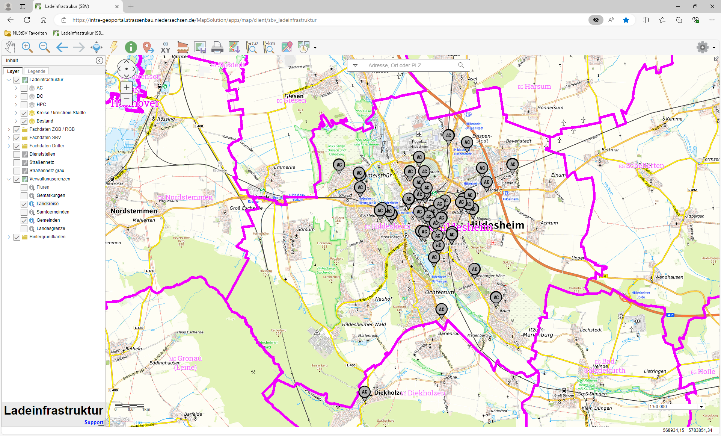

Abbildung 1: Bestehende Standorte in der Stadt Hildesheim. (Es werden nur die bei der BNetzA zur Veröffentlichung freigegebenen Ladepunkte angezeigt.)

Standortsuche in der Stadt Hildesheim

In der Standortsuche der Stadt Hildesheim haben sich 15 Standorte herauskristallisiert. Davon fallen 13 Standorte in die Kategorie öffentliche Standorte und 2 in die Kategorie halb-öffentliche Standorte. Weitere 43 Standorte bestanden bereits. Die Übersicht kann der Anlage 3 – Standort-Tabelle entnommen werden.

Ergebnisse der Zuordnung von Art und Anzahlen der Ladeinfrastruktur an den identifizierten Standorten

Das Kommunal-Team der Stadt Hildesheim hat in der Standorterfassung zusätzlich zu den identifizierten Standorten mögliche Mengen und Leistungen für die Ladepunkte festgelegt. Darunter sind insgesamt 34 AC-Ladepunkte mit 22 kW. Weitere 4 wurden als HPC-Ladepunkte mit 150 kW beplant. Diese Leistungen wurden für die jeweiligen Standorte beim Netzbetreiber abgefragt. Das ist eine Gesamtleistung von 9.723 kW, die sich auf das gesamte Kommunalgebiet verteilt.

Ergebnisse zu Kosten und Priorisierung der Standorte

Die Ergebnisse zu den Kosten und der Priorisierung der Standorte können in den Anlagen Standort-Tabelle und GIS-Daten überblickt werden.

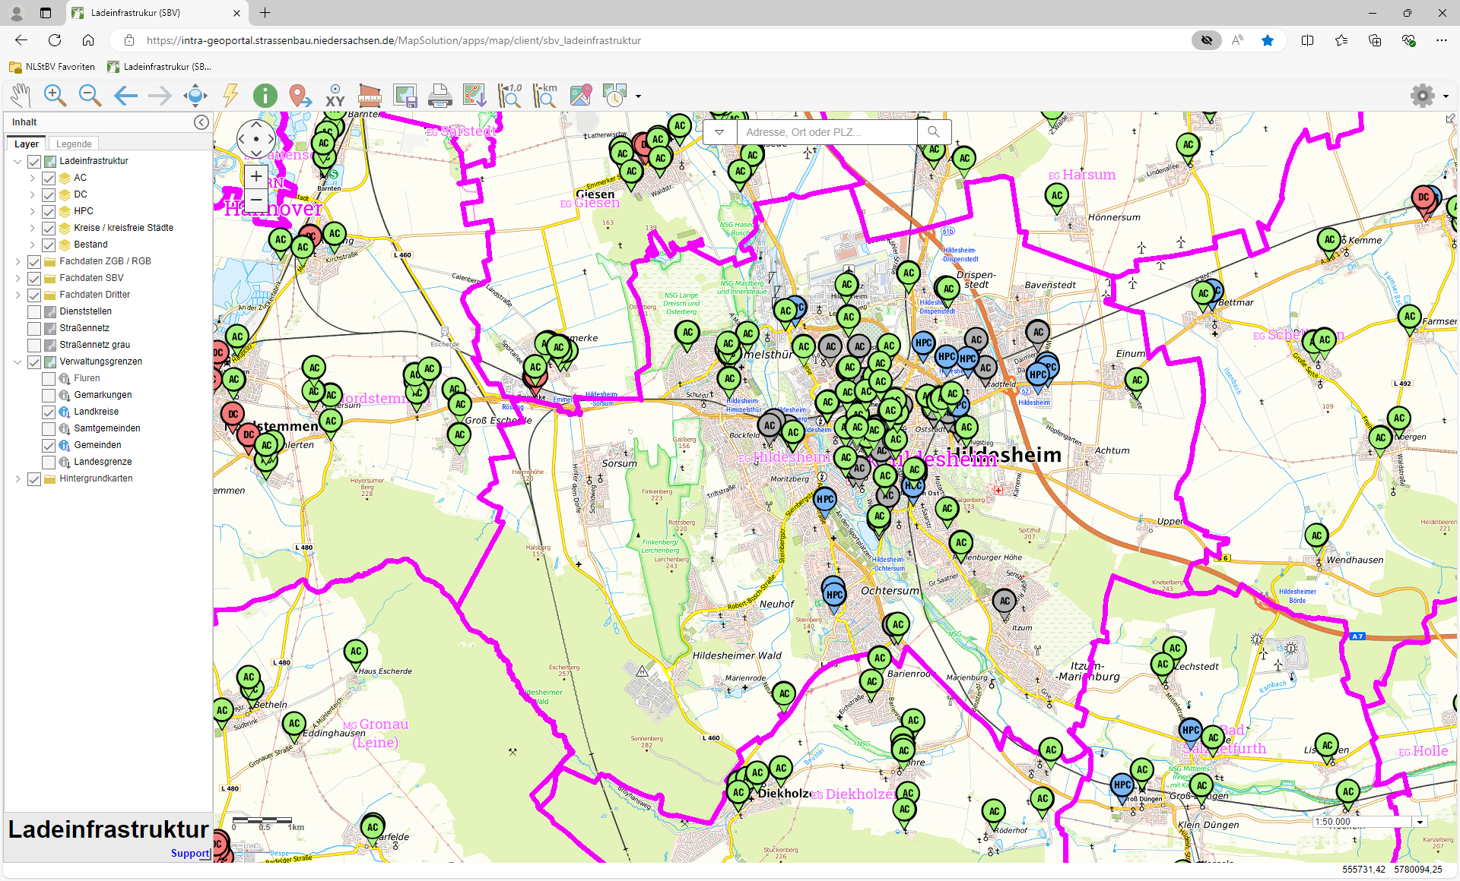

Abbildung 2: Identifizierte Standorte in der Stadt Hildesheim

Gemeinde Holle

Hier wird kurz auf die Situation und die Beschlusslage in der Gemeinde Holle zu den Klimazielen und der Elektromobilität sowie das Vorhandensein von Ladeinfrastruktur eingegangen. Im Anschluss werden in einzelnen Abschnitten die Ergebnisse der 5 Aspekte wiedergegeben. Im Detail werden sie in den Anhängen dargelegt.

Zur Gemeinde Holle
Die Gemeinde Holle umfasst die 10 Ortsteile Holle, Derneburg, Grasdorf, Hackenstedt, Heersum, Henneckenrode, Luttrum, Sillium, Sottrum und Söder.
Mit 6.934 Einwohnerinnen und Einwohnern macht die Bevölkerung der Gemeinde Holle einen Anteil von 2,5 % der Bevölkerung des Landkreises Hildesheim aus.

Ladeinfrastruktur in der Gemeinde Holle

Folgende Ladeinfrastruktur befand sich zum 1. Juli 2024 bereits in der Gemeinde Holle:
- 1 AC-Ladepunkte á 11 kW
davon 1 in Holle

- 1 DC-Ladepunkte á 50 kW
davon 1 in Holle
In 1 von 10 Ortsteilen der Gemeinde Holle existiert öffentlich zugängliche Ladeinfrastruktur mit insgesamt 1 Normalladepunkt und 1 Schnellladepunkt. Die bestehende installierte Leistung beträgt 61 kW.

Zulassungszahlen in der Gemeinde Holle

Zum 1. Januar 2024 waren im Landkreis Hildesheim von 164.325 Pkw insgesamt 4.326 als batterie-elektrische Fahrzeuge (kurz: BEV) zugelassen, weitere 2.334 Fahrzeuge wurden als Plug-In-Hybride (PHEV) geführt. Das macht im Landkreis Hildesheim einen Elektrifizierungsgrad von 2,6 % unter Beachtung der BEV und einen Elektrifizierungsgrad von 4,1 % unter Hinzunahme der PHEV.
Am 1. Januar 2024 waren in der Gemeinde Holle 4.758 Pkw gemeldet. Das sind 2,9 % des Gesamtbestandes vom Landkreis Hildesheim. Von 4.758 Pkw sind 142 BEV und 58 PHEV. Das sind 3,3 % der BEV und 2,5 % der PHEV im Landkreis. Der Elektrifizierungsgrad in der Gemeinde Holle beträgt 3,0 % unter Berücksichtigung der BEV und 4,2 % unter Hinzunahme der PHEV.

Ladebedarf 2030 in der Gemeinde Holle

Für die Gemeinde Holle wurde ein zu deckender Ladebedarf von 1.537 kWh pro Tag im Jahr 2030 berechnet. Davon können mit der bestehenden Ladeinfrastruktur 244 kWh pro Tag gedeckt werden. Dies entspricht 16 % des berechneten Gesamtbedarfs für das Jahr 2030. Details können der Anlage 2 – LISA-Tabellen entnommen werden.

Standortsuche in der Gemeinde Holle

In der Standortsuche der Gemeinde Holle haben sich 35 Standorte herauskristallisiert. Davon fallen 28 Standorte in die Kategorie öffentliche Standorte, 4 in die Kategorie halb-öffentliche Standorte und 3 befindet sich auf kommunalen Liegenschaften. Weitere 2 Standorte bestanden bereits. Die Übersicht kann der Anlage 3 – Standort-Tabelle entnommen werden.

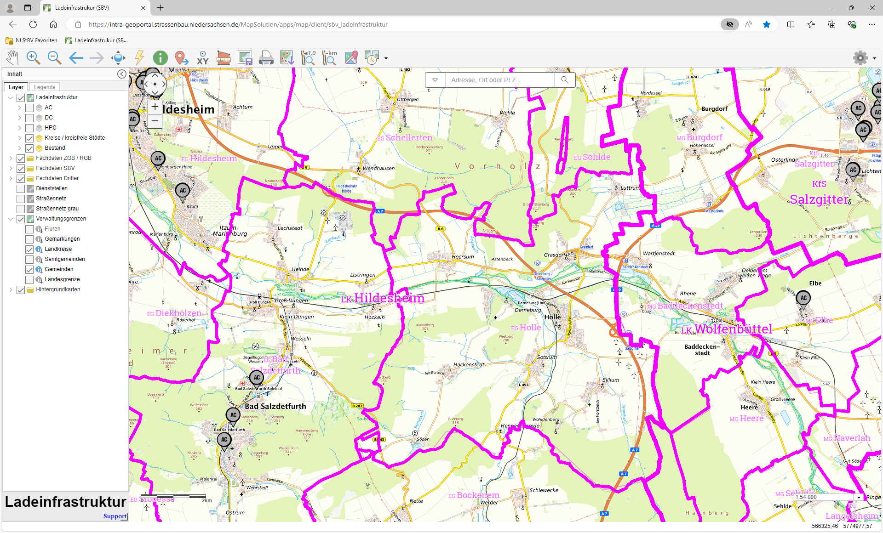

Abbildung 1: Bestehende Standorte in der Gemeinde Holle. (Es werden nur die bei der BNetzA zur Veröffentlichung freigegebenen Ladepunkte angezeigt.)

Ergebnisse der Zuordnung von Art und Anzahlen der Ladeinfrastruktur an den identifizierten Standorten

Das Kommunal-Team der Gemeinde Holle hat in der Standorterfassung zusätzlich zu den identifizierten Standorten mögliche Mengen und Leistungen für die Ladepunkte festgelegt. Darunter sind insgesamt 15 AC-Ladepunkte mit 11 kW und 23 AC-Ladepunkte mit 22 kW. Weitere 5 wurden als DC-Ladepunkte mit 50 kW und 3 als HPC-Ladepunkte mit 150 kW beplant. Diese Leistungen wurden für die jeweiligen Standorte beim Netzbetreiber abgefragt. Das ist eine Gesamtleistung von 1.371 kW, die sich auf das gesamte Kommunalgebiet verteilt.

Ergebnisse zu Kosten und Priorisierung der Standorte

Die Ergebnisse zu den Kosten und der Priorisierung der Standorte können in den Anlagen Standort-Tabelle und GIS-Daten überblickt werden.
Die Übersicht kann der Anlage 3 – Standort-Tabelle entnommen werden.

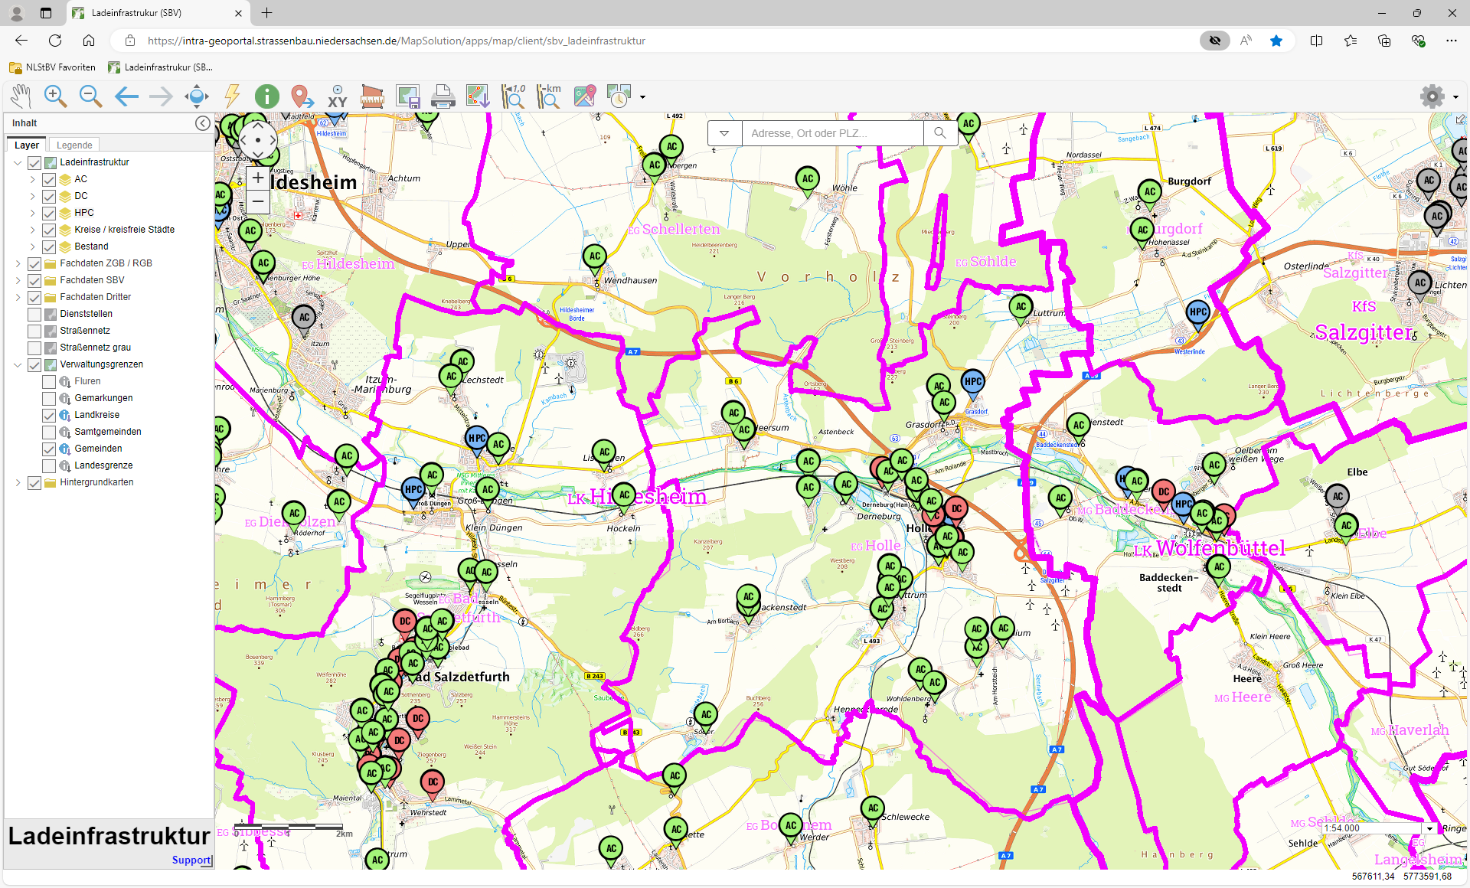

Abbildung 2: Identifizierte Standorte in der Gemeinde Holle

Gemeinde Lamspringe

Hier wird kurz auf die Situation und die Beschlusslage in der Gemeinde Lamspringe zu den Klimazielen und der Elektromobilität sowie das Vorhandensein von Ladeinfrastruktur eingegangen. Im Anschluss werden in einzelnen Abschnitten die Ergebnisse der 5 Aspekte wiedergegeben. Im Detail werden sie in den Anhängen dargelegt.

Zur Gemeinde Lamspringe
Mit 5.576 Einwohnerinnen und Einwohnern macht die Bevölkerung der Gemeinde Lamspringe einen Anteil von 2,0 % der Bevölkerung des Landkreises Hildesheim aus.

Ladeinfrastruktur in der Gemeinde Lamspringe

Folgende Ladeinfrastruktur befand sich zum 1. Juli 2024 bereits in der Gemeinde Lamspringe:
- 4 DC-Ladepunkte á 50 kW
davon 4 in Lamspringe
In der Gemeinde Lamspringe existiert öffentlich zugängliche Ladeinfrastruktur mit insgesamt 4 Schnellladepunkten. Die bestehende installierte Leistung beträgt 200 kW.

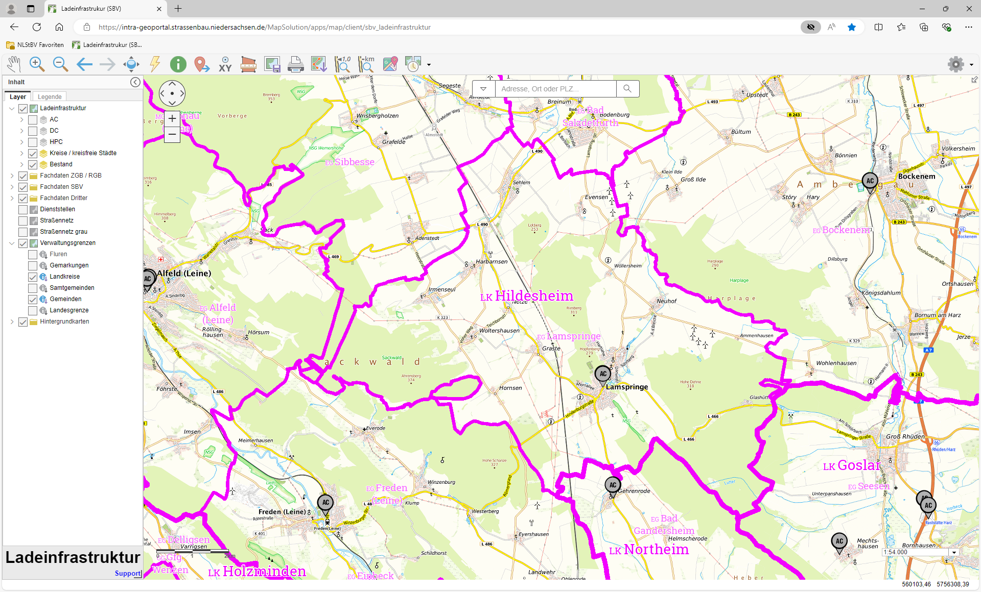

Abbildung 1: Bestehende Standorte in der Gemeinde Lamspringe. (Es werden nur die bei der BNetzA zur Veröffentlichung freigegebenen Ladepunkte angezeigt.)
Zulassungszahlen in der Gemeinde Lamspringe

Zum 1. Januar 2024 waren im Landkreis Hildesheim von 164.325 Pkw insgesamt 4.326 als batterie-elektrische Fahrzeuge (kurz: BEV) zugelassen, weitere 2.334 Fahrzeuge wurden als Plug-In-Hybride (PHEV) geführt. Das macht im Landkreis Hildes-heim einen Elektrifizierungsgrad von 2,6 % unter Beachtung der BEV und einen Elektrifizierungsgrad von 4,1 % unter Hinzunahme der PHEV.
Am 1. Januar 2024 waren in der Gemeinde Lamspringe 3.681 Pkw gemeldet. Das sind 2,2 % des Gesamtbestandes vom Landkreis Hildesheim. Von 3.681 Pkw sind 83 BEV und 44 PHEV. Das sind 1,9 % der BEV und 1,9 % der PHEV im Landkreis. Der Elektrifizierungsgrad in der Gemeinde Lamspringe beträgt 2,3 % unter Berücksichtigung der BEV und 3,5 % unter Hinzunahme der PHEV.

Ladebedarf 2030 in der Gemeinde Lamspringe

Für die Gemeinde Lamspringe wurde ein zu deckender Ladebedarf von 3.513 kWh pro Tag im Jahr 2030 berechnet. Davon können mit der bestehenden Ladeinfrastruktur 800 kWh pro Tag gedeckt werden. Dies entspricht 23 % des berechneten Gesamtbedarfs für das Jahr 2030. Details können der Anlage 2 – LISA-Tabellen entnommen werden.

Standortsuche in der Gemeinde Lamspringe

In der Standortsuche der Gemeinde Lamspringe haben sich 37 Standorte herauskristallisiert. Davon fallen 33 Standorte in die Kategorie öffentliche Standorte, 2 in die Kategorie halb-öffentliche Standorte und 2 weitere befindet sich auf kommunalen Liegenschaften. Ein weiterer Standort bestand bereits. Die Übersicht kann der Anlage 3 – Standort-Tabelle entnommen werden.

Ergebnisse der Zuordnung von Art und Anzahlen der Ladeinfrastruktur an den identifizierten Standorten

Das Kommunal-Team der Gemeinde Lamspringe hat in der Standorterfassung zusätzlich zu den identifizierten Standorten mögliche Mengen und Leistungen für die Ladepunkte festgelegt. Darunter sind insgesamt 8 AC-Ladepunkte mit 11 kW und 63 AC-Ladepunkte mit 22 kW. Weitere 3 wurden als DC-Ladepunkte mit 50 kW beplant. Diese Leistungen wurden für die jeweiligen Standorte beim Netzbetreiber abgefragt. Das ist eine Gesamtleistung von 1.624 kW, die sich auf das gesamte Kommunalgebiet verteilt.

Ergebnisse zu Kosten und Priorisierung der Standorte

Die Ergebnisse zu den Kosten und der Priorisierung der Standorte können in den Anlagen Standort-Tabelle und GIS-Daten überblickt werden.

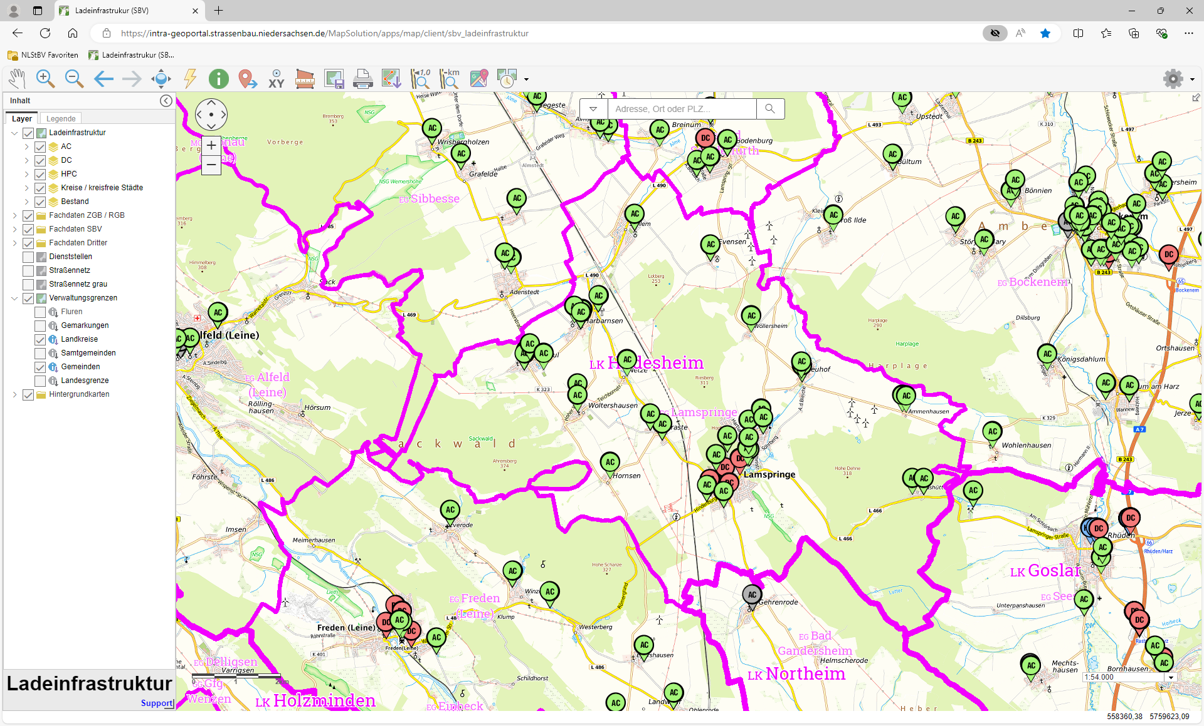

Abbildung 2: Identifizierte Standorte in der Gemeinde Lamspringe

Samtgemeinde Leinebergland

Hier wird kurz auf die Situation und die Beschlusslage in der Samtgemeinde Leinebergland zu den Klimazielen und der Elektromobilität sowie das Vorhandensein von Ladeinfrastruktur eingegangen. Im Anschluss werden in einzelnen Abschnitten die Ergebnisse der 5 Aspekte wiedergegeben. Im Detail werden sie in den Anhängen dargelegt.

Zur Samtgemeinde Leinebergland
Die Samtgemeinde Leinebergland umfasst die 3 Mitgliedsgemeinden mit ihren Ortsteilen Stadt Gronau mit Banteln, Barfelde, Betheln, Brüggen, Dötzum, Eddinghausen, Eitzum, Haus Escherde, Heinum, Nienstedt, Rheden, Wallenstedt, Eime mit Deilmissen, Deinsen, Dunsen, Heinsen, Duingen mit Cappellenhagen, Coppengrave, Fölziehausen, Hoyershausen, Lübbrechtsen, Marienhagen, Rott und Weenzen.
Mit 18.234 Einwohnerinnen und Einwohnern macht die Bevölkerung der Samtgemeinde Leinebergland einen Anteil von 6,6 % der Bevölkerung des Landkreises Hildesheim aus.

Klimaziele und Verkehrssektor in der Samtgemeinde Leinebergland

Die Aktivitäten der Samtgemeinde Leinebergland (damals noch der Samtgemeinde Gronau (Leine) bzgl. des Klimaschutzes haben bereits im Jahr 2009 mit dem Beschluss eines Energiemanagement / Controllingsystems für 60 Liegenschaften der damaligen SG Gronau (Leine). Explizit wurde in 2013 angestrebt, die unter hohem Energiebedarf laufende Abwasserreinigungsanlage hier zu integrieren.
Das o. g. Konzept floss in das kreisgebietsumfassende Klimaschutzprogramm des Landkreises Hildesheim ein, dass 2013 den kreisangehörigen Gemeinden zur Kenntnisnahme übermittelt wurde.
2018 wurde das „Mobilitätskonzept 2030 für die Samtgemeinde Leinebergland“ erarbeitet und beschlossen. Das Konzept enthält einen Maßnahmenkatalog, in dem 4 zentrale Projekte als besonders relevant herausgestellt werden. Ein wichtiges zentrales Projekt wird unter dem Stichwort „Kommunales Mobilitätsmanagement stärken“ beschrieben: „Klimafreundliche Verkehrsmittel und zukunftsorientierte Mobilitätsangebote müssen initiiert und koordiniert, sowie bestehende Angebote besser vernetzt und beworben werden. Eine zuständige Person für Mobilitätsangelegenheiten sollte für die Um­setzung und Bearbeitung der vorgeschlagenen Maßnahmen und Handlungsmöglichkeiten sorgen, insbesondere der zentralen Projekte. Hierbei sollen die Bürgerinformation und Öffentlichkeitsarbeit, auch die Einbindung fachlich Beteiligter, eine wichtige Position erhalten.“ Die Aufgabenstellung des kommunalen Mobilitätsmanagements für die Samtgemeinde Leinebergland wird bis Ende Juni 2021 von Jana Ulber im Rahmen ihres befristeten Arbeitsverhältnisses wahrgenommen. Um bereits initiierte Maßnahmen weiter zu begleiten, ist es aus Sicht der Verwaltung jedoch erforderlich, dass die Stelle des Mobilitätsmanagements auch zukünftig besetzt ist. Die Stelle eines/r Klimaschutzmanager/in wird (im Rahmen des Mobilitätskonzeptes der SG Leinebergland) im Anschluss an den bisherigen Förderzeitraum – vorbehaltlich eines positiven Förderbescheids – um ein Jahr verlängert.
Für den Flecken Duingen wird im Jahr 2021 ein „Beauftragter für Klimaschutz“ bestellt, der die verschiedenen Projekte in Zusammenarbeit mit der Ostfalia Hochschule für angewandte Wissenschaft angestoßen und begleitet hat.
Ab dem Jahr 2022, verstärkt jedoch ab 2023, wurde die Entwicklung Erneuerbare-Energien-Projekte vorangetrieben. In 2024 wurde mit der „Freiflächen-Photovoltaikanlagen Flächenpotenzialanalyse und Konzeptstudie der Samtgemeinde Leinebergland“ ein gesamträumliches Planungskonzept für das Samtgemeindegebiet erstellt und beschlossen. Es wurde zeitgleich aufbauend auf den rechtskräftigen Flächennutzungsplan „Windenergie“, der vergleichsweise großflächige Konzentrationsflächen für die Windenergieentwicklung darstellt, der Beschluss herbeigeführt, dass über die dargestellten Konzentrationsflächen hinaus die Möglichkeiten des § 245e BauGB genutzt werden sollen und somit in weiteren Bereichen der Samtgemeinde eine Windenergieentwicklung ermöglicht wird.
Das Wohnbaugebiet „Am Dolchweg“ im Westen von Gronau, dessen Bauleitplanung 2024 abgeschlossen wird, wird vollständig durch ein lokales Erdwärmenetz versorgt und ist damit das erste derartig versorgte Wohngebiet in der Samtgemeinde mit einer Gesamtgröße von 14,2 ha.
Elektromobilität in der Kommune
Die SG Leinebergland ist Bestandteil einer Modellregion mit der Nds. Straßenbaubehörde für eine perspektivische Entwicklung einer E-Lade-Infrastruktur unter Federführung des Landkreises. Fachplaner haben hier entsprechende Potenziale für Ladebedarf kreisweit ermittelt. Die Kommunen waren dazu beteiligt und haben die Bedarfe ihrer Kommune anhand vorgebender Kriterien ermittelt, verortet und gemeldet. Im Wesentlichen wurde im o. g. Rahmen ein prozentualer Bedarf je Ortslage und für die Samtgemeinde berechnet/vorgegeben. Basierend auf dieser Grundlage sollte der Bedarf an E-Ladesäulen im öffentlichen Raum mit Koordinaten verortet, die benötigte Ladekapazität angegeben und die Nutzung deklariert werden. Diese Unterlage dient als Grundlage für eine Umsetzung.
Zum Ist-Zustand können wir folgende Rückmeldung zu öffentlichen Ladesäulen geben:
- Gronau - Marktplatz 1 Säule mit 2 PKW Anschlüssen, Eigentümer Stadt Gronau (Leine), privates Abrechungsunternehmen als Dienstleister
- Gronau - Parkplatz des lokalen Energieversorgers – Keine weitere Angabe
- Gronau - Lachszentrum 1 Säule mit 2 PKW Anschlüssen, Eigentümer Stadt Gronau (Leine), privates Abrechungsunternehmen als Dienstleister
- Eime - Parkplatz Mehrzweckhalle, Betreiber: Energieversorgungsunternehmen
- Duingen - Parkplatz Hallenbad, Betreiber: Energieversorgungsunternehmen
Zudem hält die Stadt Gronau zwei E-Bike Ladestationen vor, jeweils versorgt mit Solarstromanteil auf dem Dach der Ladestation.
Zudem sind zwei Dienstwagen der Samtgemeindeverwaltung E-Autos, jeweils mit Ladepunkten an den Verwaltungsgebäuden.
Aktuell werden mehrere Bedarfspunkte, die sich aus der o. g. Bedarfsanalyse ergeben haben, durch externe Dienstleister bzgl. der ausreichenden Netzversorgung und Flächenverfügbarkeit geprüft. Es liegen Angebote der Dienstleister für die Errichtung sowie den Betrieb der umsetzbaren Ladesäulen vor.

Ladeinfrastruktur in der Samtgemeinde Leinebergland

Folgende Ladeinfrastruktur befand sich zum 1. Juli 2024 bereits in der Samtgemeinde Leinebergland:
- 4 AC-Ladepunkte á 3,7 kW
davon 1 in Eime und 3 in der Stadt Gronau
In 2 von 3 Mitgliedsgemeinden der Samtgemeinde Leinebergland existiert öffentlich zugängliche Ladeinfrastruktur mit insgesamt 4 Normalladepunkten. Die bestehende installierte Leistung beträgt 14,8 kW.

Zulassungszahlen in der Samtgemeinde Leinebergland

Zum 1. Januar 2024 waren im Landkreis Hildesheim von 164.325 Pkw insgesamt 4.326 als batterie-elektrische Fahrzeuge (kurz: BEV) zugelassen, weitere 2.334 Fahrzeuge wurden als Plug-In-Hybride (PHEV) geführt. Das macht im Landkreis Hildesheim einen Elektrifizierungsgrad von 2,6 % unter Beachtung der BEV und einen Elektrifizierungsgrad von 4,1 % unter Hinzunahme der PHEV.
Am 1. Januar 2024 waren in der Samtgemeinde Leinebergland 12.561 Pkw gemeldet. Das sind 7,6 % des Gesamtbestandes vom Landkreis Hildesheim. Von 12.561 Pkw sind 278 BEV und 133 PHEV. Das sind 6,4 % der BEV und 5,7 % der PHEV im Landkreis. Der Elektrifizierungsgrad in der Samtgemeinde Leinebergland beträgt 2,2 % unter Berücksichtigung der BEV und 3,6 % unter Hinzunahme der PHEV.

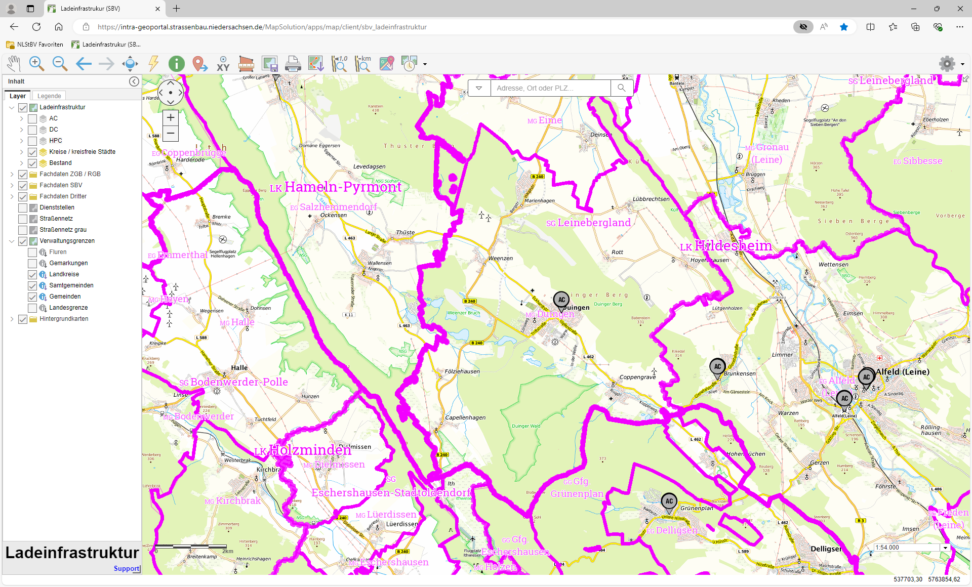

Abbildung 1: Bestehende Standorte in der Samtgemeinde Leinebergland. (Es werden nur die bei der BNetzA zur Veröffentlichung freigegebenen Ladepunkte angezeigt.)

Ladebedarf 2030 in der Samtgemeinde Leinebergland

Für die Samtgemeinde Leinebergland wurde ein zu deckender Ladebedarf von 6.341 kWh pro Tag im Jahr 2030 berechnet. Davon können mit der bestehenden Ladeinfrastruktur 176 kWh pro Tag gedeckt werden. Dies entspricht 3 % des berechneten Gesamtbedarfs für das Jahr 2030. Details können der Anlage 2 – LISA-Tabellen entnommen werden.

Standortsuche in der Samtgemeinde Leinebergland

In der Standortsuche der Samtgemeinde Leinebergland haben sich 85 Standorte herauskristallisiert. Davon fallen 52 Standorte in die Kategorie öffentliche Standorte, 28 in die Kategorie halb-öffentliche Standorte und 5 befinden sich auf kommunalen Liegenschaften. Ein weiterer Standort bestand bereits. Die Übersicht kann der Anlage 3 – Standort-Tabelle entnommen werden.

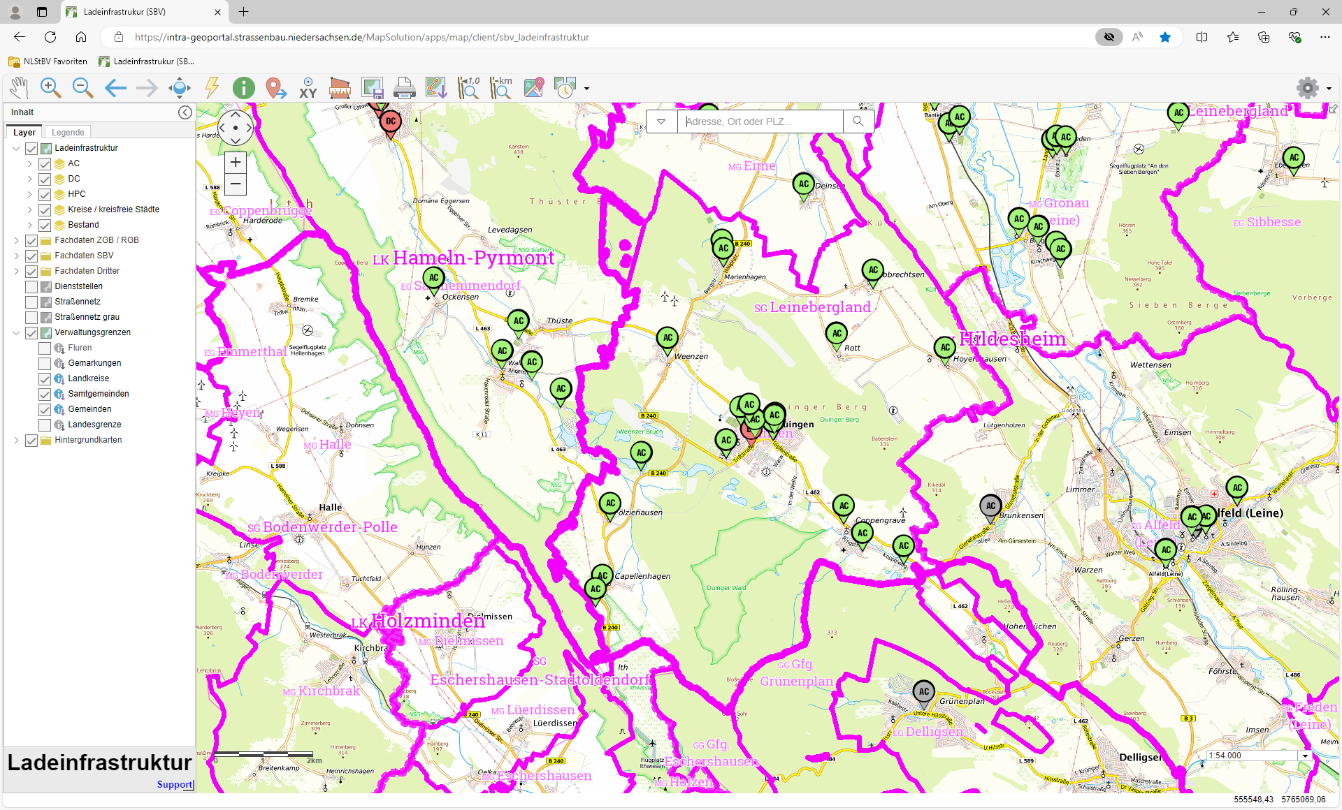

Abbildung 2: Identifizierte Standorte in der Samtgemeinde Leinebergland. (Es werden nur die bei der BNetzA zur Veröffentlichung freigegebenen Ladepunkte angezeigt.)

Ergebnisse der Zuordnung von Art und Anzahlen der Ladeinfrastruktur an den identifizierten Standorten

Das Kommunal-Team der Samtgemeinde Leinebergland hat in der Standorterfassung zusätzlich zu den identifizierten Standorten mögliche Mengen und Leistungen für die Ladepunkte festgelegt. Darunter sind insgesamt 48 AC-Ladepunkte mit 3,7 kW, 152 AC-Ladepunkte mit 11 kW und 17 AC-Ladepunkte mit 22 kW. Weitere 10 wurden als DC-Ladepunkte mit 50 kW beplant. Diese Leistungen wurden für die jeweiligen Standorte beim Netzbetreiber abgefragt. Das ist eine Gesamtleistung von 2723 kW, die sich auf das gesamte Kommunalgebiet verteilt.

Ergebnisse zu Kosten und Priorisierung der Standorte

Die Ergebnisse zu den Kosten und der Priorisierung der Standorte können in den Anlagen Standort-Tabelle und GIS-Daten überblickt werden.

Gemeinde Nordstemmen

Hier wird kurz auf die Situation und die Beschlusslage in der Gemeinde Nordstemmen zu den Klimazielen und der Elektromobilität sowie das Vorhandensein von Ladeinfrastruktur eingegangen. Im Anschluss werden in einzelnen Abschnitten die Ergebnisse der 5 Aspekte wiedergegeben. Im Detail werden sie in den Anhängen dargelegt.

Zur Gemeinde Nordstemmen
Die Gemeinde Nordstemmen umfasst die 10 Ortsteile Nordstemmen, Adensen, Barnten, Burgstemmen, Groß Escherde, Hallerburg, Heyersum, Klein Escherde, Mahlerten und Rössing.
Mit 12.291 Einwohnerinnen und Einwohnern macht die Bevölkerung der Gemeinde Nordstemmen einen Anteil von 4,5 % der Bevölkerung des Landkreises Hildesheim aus.

Ladeinfrastruktur in der Gemeinde Nordstemmen

Folgende Ladeinfrastruktur befand sich zum 1. Juli 2024 bereits in der Gemeinde Nordstemmen:
- 2 AC-Ladepunkte á 22 kW
davon 2 in Nordstemmen

- 1 DC-Ladepunkte á 50 kW
davon 2 in Nordstemmen
In 1 von 10 Ortsteilen der Gemeinde Nordstemmen existiert öffentlich zugängliche Ladeinfrastruktur mit insgesamt 2 Normalladepunkten und 2 Schnellladepunkten. Die bestehende installierte Leistung beträgt 144 kW.

Zulassungszahlen in der Gemeinde Nordstemmen

Zum 1. Januar 2024 waren im Landkreis Hildesheim von 164.325 Pkw insgesamt 4.326 als batterie-elektrische Fahrzeuge (kurz: BEV) zugelassen, weitere 2.334 Fahrzeuge wurden als Plug-In-Hybride (PHEV) geführt. Das macht im Landkreis Hildesheim einen Elektrifizierungsgrad von 2,6 % unter Beachtung der BEV und einen Elektrifizierungsgrad von 4,1 % unter Hinzunahme der PHEV.
Am 1. Januar 2024 waren in der Gemeinde Nordstemmen 8.051 Pkw gemeldet. Das sind 4,90 % des Gesamtbestandes vom Landkreis Hildesheim. Von 8.051 Pkw sind 245 BEV und 109 PHEV. Das sind 5,66 % der BEV und 4,68 % der PHEV im Landkreis. Der Elektrifizierungsgrad in der Gemeinde Nordstemmen beträgt 3,04 % unter Berücksichtigung der BEV und 4,39 % unter Hinzunahme der PHEV.

Ladebedarf 2030 in der Gemeinde Nordstemmen

Für die Gemeinde Nordstemmen wurde ein zu deckender Ladebedarf von 3.647 kWh pro Tag im Jahr 2030 berechnet. Davon können mit der bestehenden Ladeinfrastruktur 576 kWh pro Tag gedeckt werden. Dies entspricht 16 % des berechneten Gesamtbedarfs für das Jahr 2030. Details können der Anlage 2 – LISA-Tabellen entnommen werden.

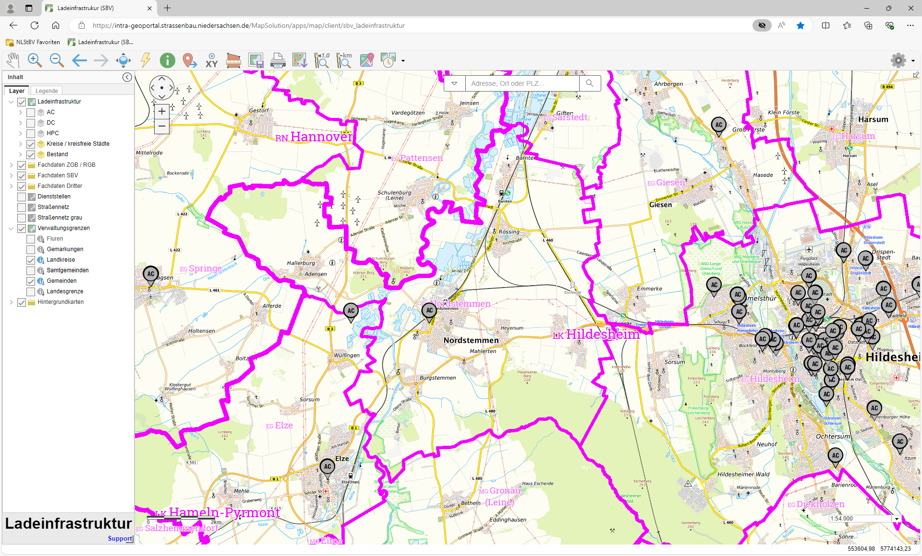

Abbildung 1: Bestehende Standorte in der Gemeinde Nordstemmen. (Es werden nur die bei der BNetzA zur Veröffentlichung freigegebenen Ladepunkte angezeigt.)

Standortsuche in der Gemeinde Nordstemmen

In der Standortsuche der Gemeinde Nordstemmen haben sich 39 Standorte herauskristallisiert. Davon fallen 26 Standorte in die Kategorie öffentliche Standorte und 13 in die Kategorie halb-öffentliche Standorte. Weitere 2 Standorte bestanden bereits. Die Übersicht kann der Anlage 3 – Standort-Tabelle entnommen werden.

Ergebnisse der Zuordnung von Art und Anzahlen der Ladeinfrastruktur an den identifizierten Standorten

Das Kommunal-Team der Gemeinde Nordstemmen hat in der Standorterfassung zusätzlich zu den identifizierten Standorten mögliche Mengen und Leistungen für die Ladepunkte festgelegt. Darunter sind insgesamt 4 AC-Ladepunkte mit 11 und 42 AC-Ladepunkte mit 22 kW. Weitere 4 als DC-Ladepunkte mit 50 kW, 6 als DC-Ladepunkte mit 75 kW und 2 als HPC-Ladepunkte mit 150 kW beplant. Diese Leistungen wurden für die jeweiligen Standorte beim Netzbetreiber abgefragt. Das ist eine Gesamtleistung von 1.918 kW, die sich auf das gesamte Kommunalgebiet verteilt.

Ergebnisse zu Kosten und Priorisierung der Standorte

Die Ergebnisse zu den Kosten und der Priorisierung der Standorte können in den Anlagen Standort-Tabelle und GIS-Daten überblickt werden.

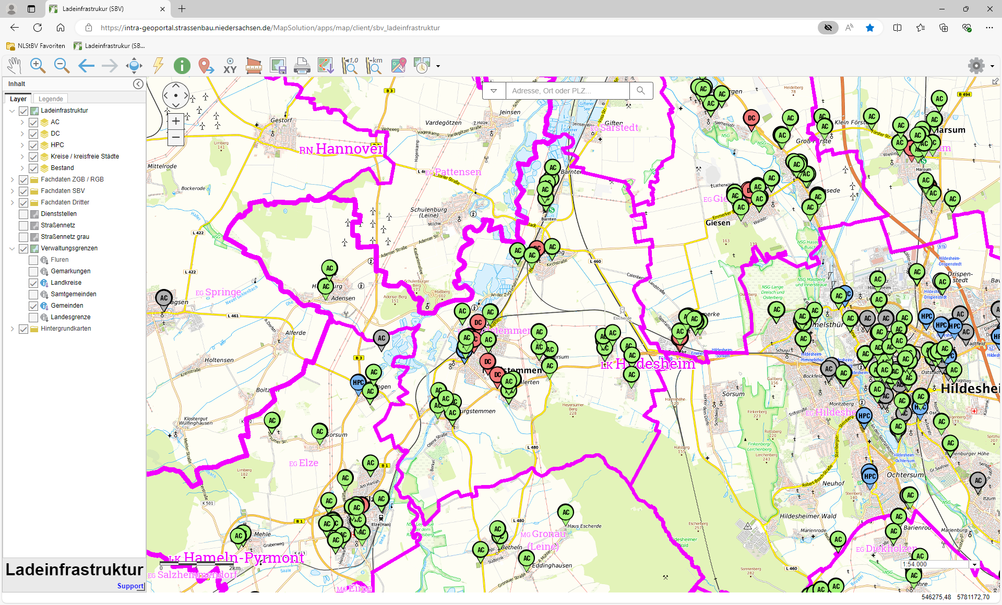

Abbildung 2: Identifizierte Standorte in der Gemeinde Nordstemmen. (Es werden nur die bei der BNetzA zur Veröffentlichung freigegebenen Ladepunkte angezeigt.)

Gemeinde Schellerten

Hier wird kurz auf die Situation und die Beschlusslage in der Gemeinde Schellerten zu den Klimazielen und der Elektromobilität sowie das Vorhandensein von Ladeinfrastruktur eingegangen. Im Anschluss werden in einzelnen Abschnitten die Ergebnisse der 5 Aspekte wiedergegeben. Im Detail werden sie in den Anhängen dargelegt.

Zur Gemeinde Schellerten
Die Gemeinde Schellerten umfasst die 12 Ortsteile Schellerten, Ahstedt, Bettmar, Dingelbe, Dinklar, Farmsen, Garmissen-Garbolzum, Kemme, Oedelum, Ottbergen, Wendhausen und Wöhle.
Mit 8.334 Einwohnerinnen und Einwohnern macht die Bevölkerung der Gemeinde Schellerten einen Anteil von 3,02 % der Bevölkerung des Landkreises Hildesheim aus.

Klimaziele und Verkehrssektor in der Gemeinde Schellerten

Die Gemeinde Schellerten hat den Klimaschutz fest in ihrer Verwaltung verankert und setzt zunehmend auf Maßnahmen, um den Herausforderungen des Klimawandels aktiv zu begegnen. Angesichts des wachsenden öffentlichen Interesses an Umweltthemen wird die Gemeinde zunehmend in ihrer Verantwortung bestärkt, Maßnahmen für einen nachhaltigen Umgang mit Ressourcen und Energie zu ergreifen. Vor diesem Hintergrund stehen insbesondere bauliche Maßnahmen als auch technische Innovationen auf der Agenda, um den Energieverbrauch zu senken und den CO₂-Ausstoß zu minimieren.
Zu den Klimazielen der Gemeinde zählen verschiedene Maßnahmen, die darauf abzielen, den Energieverbrauch zu senken und den Einsatz erneuerbarer Energien zu steigern. So wurde in zwei Grundschulen der Gemeinde der Einbau von intelligenten Thermostaten vorangetrieben, um das Heizverhalten zu verbessern und Energie effizienter zu nutzen. Ebenso wurde in den gemeindeeigenen Liegenschaften der Einbau von Wassersparern umgesetzt, um den Wasserverbrauch nachhaltig zu reduzieren. Auch im Bereich der Mobilität geht die Gemeinde mit gutem Beispiel voran. Der kommunale Fuhrpark umfasst derzeit drei Elektroautos, und es ist geplant, diesen Anteil weiter auszubauen, um den Anteil von Fahrzeugen mit Verbrennungsmotor zu verringern. In diesem Zusammenhang wurde an der Sporthalle Schellerten gemeinsam mit der Netzgesellschaft Hildesheimer Land bereits eine öffentliche Ladestation eingerichtet, die sowohl für kommunale als auch private Elektrofahrzeuge genutzt werden kann. Ein weiterer Schritt in Richtung Energieeffizienz und Klimaschutz wäre die Realisierung einer Photovoltaikanlage auf der Kläranlage, um den Eigenbedarf an Strom umweltfreundlich zu decken.
Auch in anderen Bereichen wird der Einsatz erneuerbarer Energien gefördert. So ist geplant, das Freibad der Gemeinde mit Photovoltaik zur Reduzierung des Stromverbrauchs und mit Solarthermie zur Warmwasseraufbereitung auszustatten. Die Umrüstung der gemeindeeigenen Liegenschaften auf LED-Beleuchtung ist ebenso ein wichtiger Bestandteil der Klimaschutzstrategie wie die flächendeckende Umstellung der Straßenbeleuchtung auf energieeffiziente LED-Technik. Zudem werden in den kommenden Jahren energetische Sanierungen der Sporthallen durchgeführt, um den Energieverbrauch weiter zu senken. Die Heizung des Rathauses wird auf ein Hybrid-System mit Wärmepumpe umgerüstet, um den Verbrauch fossiler Brennstoffe zu reduzieren, während Neubauten standardmäßig mit Wärmepumpen und Photovoltaikanlagen ausgestattet werden sollen. Auch die Sanierung der Kläranlage sowie der Pumpstationen wird vorangetrieben, um den Betrieb energieeffizienter zu gestalten, unter anderem durch die Installation verbrauchsärmerer Pumpen und moderner Elektrotechnik. Darüber hinaus wird die Gemeinde eine kommunale Wärmeplanung erstellen, um langfristige Strategien für eine klimafreundliche Energieversorgung zu entwickeln.
Die Elektromobilität spielt eine Schlüsselrolle in den Klimaschutzbestrebungen. Ein Technologiewechsel hin zu alternativen Antriebskonzepten, insbesondere zu Elektromotoren, ist von zentraler Bedeutung, um den Anteil von Fahrzeugen mit Verbrennungsmotoren zugunsten von elektrisch betriebenen Fahrzeugen zu verschieben. Wo immer es möglich ist, wird der Einsatz von Elektrofahrzeugen realisiert. In Verbindung mit einem hohen Anteil erneuerbarer Energien im Stromsektor lässt sich langfristig ein erhebliches Einsparpotenzial bei den Treibhausgasemissionen realisieren. Die Gemeinde Schellerten zeigt mit diesen Maßnahmen deutlich, dass sie den Herausforderungen des Klimawandels entschlossen entgegentritt und eine nachhaltige Zukunft aktiv mitgestaltet.

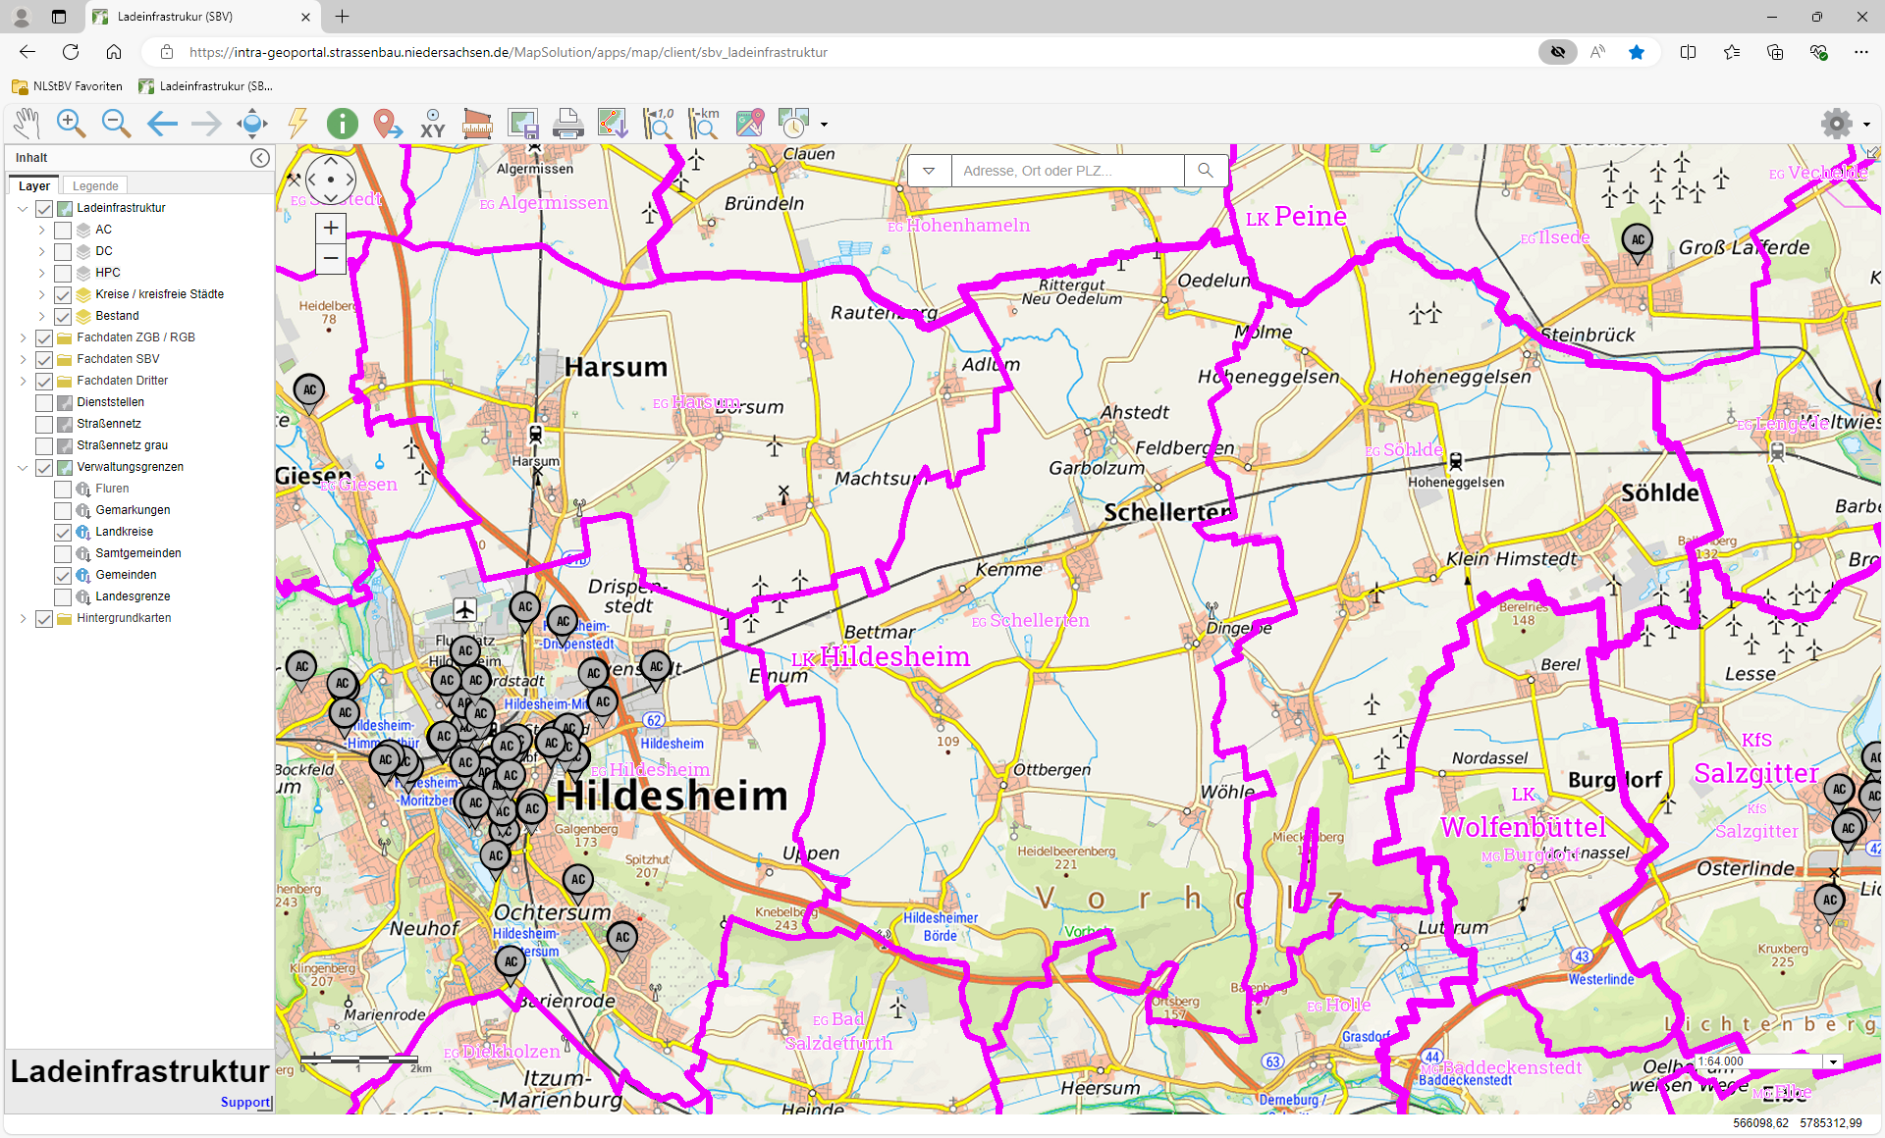

Abbildung 1: Bestehende Standorte in der Gemeinde Schellerten. (Es werden nur die bei der BNetzA zur Veröffentlichung freigegebenen Ladepunkte angezeigt.)

Ladeinfrastruktur in der Gemeinde Schellerten

Folgende Ladeinfrastruktur befand sich zum 1. Juli 2024 bereits in der Gemeinde Schellerten:
- 1 DC-Ladepunkte á 50 kW
davon 1 in Schellerten
In 1 von 12 Ortsteilen der Gemeinde Schellerten existiert öffentlich zugängliche Ladeinfrastruktur mit insgesamt 1 Schnellladepunkt. Die bestehende installierte Leistung beträgt 50 kW.

Zulassungszahlen in der Gemeinde Schellerten

Zum 1. Januar 2024 waren im Landkreis Hildesheim von 112.056 Pkw insgesamt 2.582 als batterie-elektrische Fahrzeuge (kurz: BEV) zugelassen, weitere 1.281 Fahrzeuge wurden als Plug-In-Hybride (PHEV) geführt. Das macht im Landkreis Hildesheim einen Elektrifizierungsgrad von 2,3 % unter Beachtung der BEV und einen Elektrifizierungsgrad von 3,5 % unter Hinzunahme der PHEV.
Am 1. Januar 2024 waren in der Gemeinde Schellerten 5.426 Pkw gemeldet. Das sind 3,30 % des Gesamtbestandes vom Landkreis Hildesheim. Von 5.426 Pkw sind 160 BEV und 69 PHEV. Das sind 3,70 % der BEV und 2,96 % der PHEV im Landkreis. Der Elektrifizierungsgrad in der Gemeinde Schellerten beträgt 2,95 % unter Berücksichtigung der BEV und 4,20 % unter Hinzunahme der PHEV.

Ladebedarf 2030 in der Gemeinde Schellerten

Für die Gemeinde Schellerten wurde ein zu deckender Ladebedarf von 1.259 kWh pro Tag im Jahr 2030 berechnet. Davon können mit der bestehenden Ladeinfrastruktur 200 kWh pro Tag gedeckt werden. Dies entspricht 16 % des berechneten Gesamtbedarfs für das Jahr 2030. Details können der Anlage 2 – LISA-Tabellen entnommen werden.

Standortsuche in der Gemeinde Schellerten

In der Standortsuche der Gemeinde Schellerten haben sich 22 Standorte herauskristallisiert. Davon fallen 21 Standorte in die Kategorie öffentliche Standorte und 1 weiterer befindet sich auf Kommunalen Liegenschaften. Die Übersicht kann der Anlage 3 – Standort-Tabelle entnommen werden.

Ergebnisse der Zuordnung von Art und Anzahlen der Ladeinfrastruktur an den identifizierten Standorten

Das Kommunal-Team der Gemeinde Schellerten hat in der Standorterfassung zusätzlich zu den identifizierten Standorten mögliche Mengen und Leistungen für die Ladepunkte festgelegt. Darunter sind insgesamt 21 AC-Ladepunkte mit 22 kW. Weitere 4 wurden als DC-Ladepunkte mit 75 kW und weitere 2 als HPC-Ladepunkte mit 150 kW beplant. Diese Leistungen wurden für die jeweiligen Standorte beim Netzbetreiber abgefragt. Das ist eine Gesamtleistung von 1.212 kW, die sich auf das gesamte Kommunalgebiet verteilt.

Ergebnisse zu Kosten und Priorisierung der Standorte

Die Ergebnisse zu den Kosten und der Priorisierung der Standorte können in den Anlagen Standort-Tabelle und GIS-Daten überblickt werden.

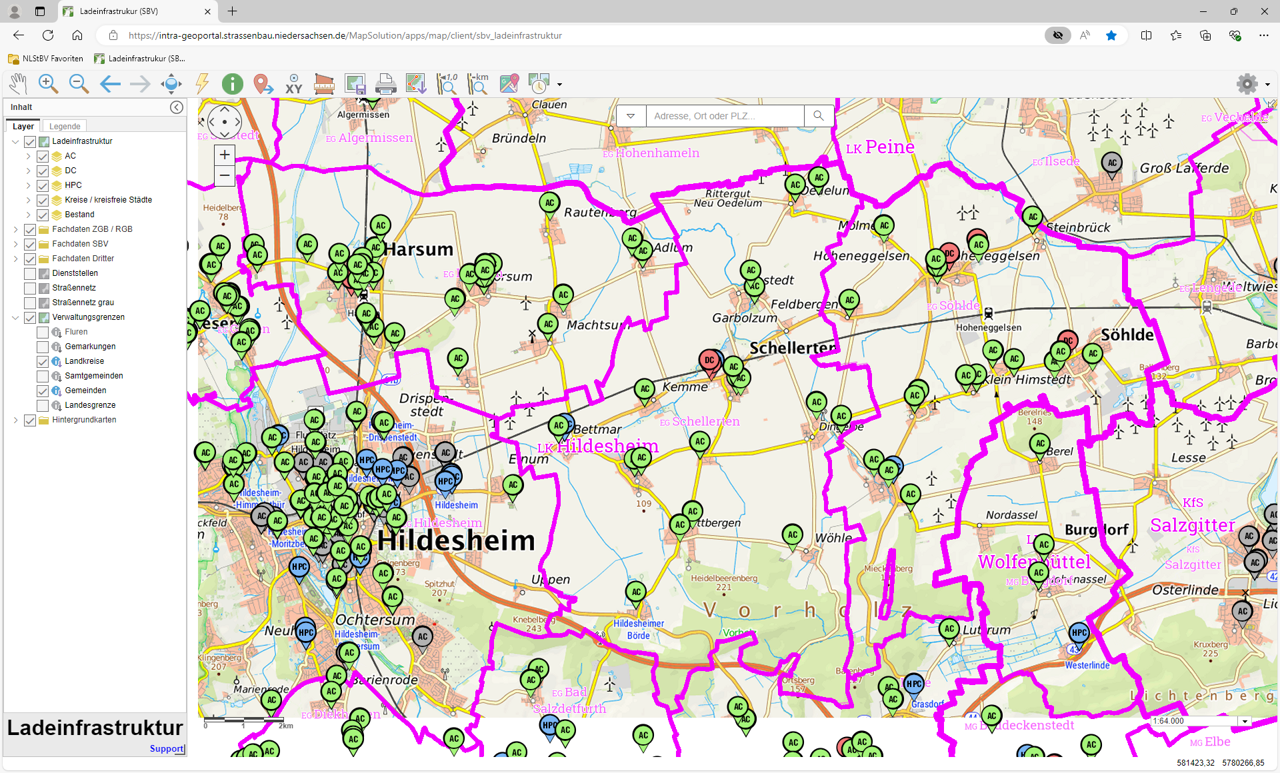

Abbildung 2: Identifizierte Standorte in der Gemeinde Schellerten

Gemeinde Sibbesse

Hier wird kurz auf die Situation und die Beschlusslage in der Gemeinde Sibbesse zu den Klimazielen und der Elektromobilität sowie das Vorhandensein von Ladeinfrastruktur eingegangen. Im Anschluss werden in einzelnen Abschnitten die Ergebnisse der 5 Aspekte wiedergegeben. Im Detail werden sie in den Anhängen dargelegt.

Zur Gemeinde Sibbesse
Die Gemeinde Sibbesse umfasst die 12 Ortsteile Adenstedt, Almstedt, Eberholzen, Grafelde, Hönze, Möllensen, Petze, Segeste, Sellenstedt, Sibbesse, Westfeld und Wrisbergholzen.
Mit 5.758 Einwohnerinnen und Einwohnern macht die Bevölkerung der Gemeinde Sibbesse einen Anteil von 2,09 % der Bevölkerung des Landkreises Hildesheim aus.

Ladeinfrastruktur in der Gemeinde Sibbesse

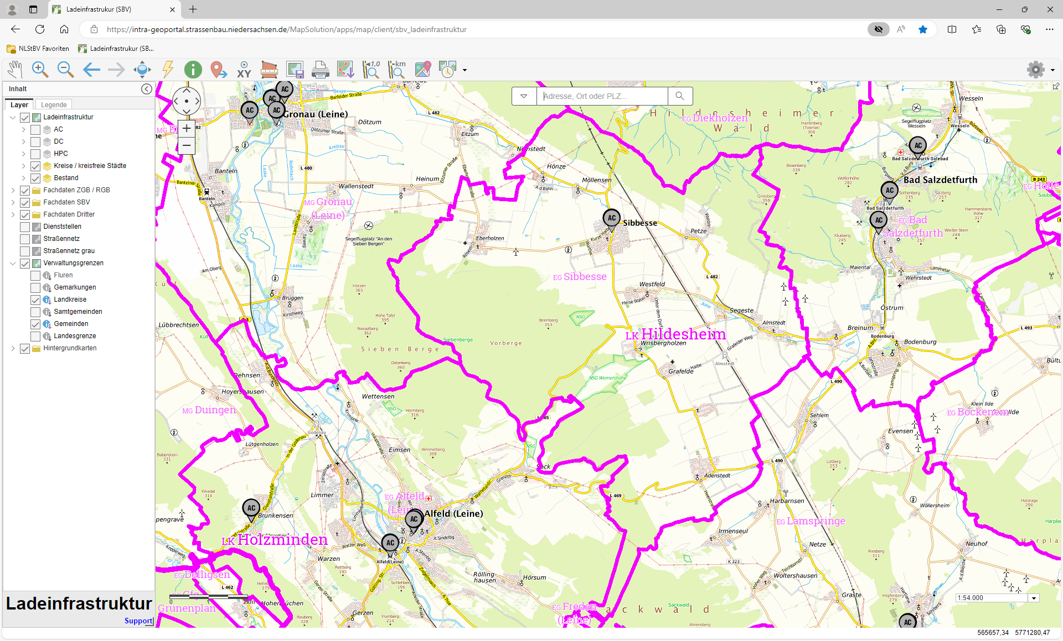
In der Gemeinde Sibbesse befand sich zum 1. Juli 2024 keine Ladeinfrastruktur.

Abbildung 1: Bestehende Standorte in der Gemeinde Sibbesse. (Es werden nur die bei der BNetzA zur Veröffentlichung freigegebenen Ladepunkte angezeigt.)
Zulassungszahlen in der Gemeinde Sibbesse

Zum 1. Januar 2024 waren im Landkreis Hildesheim von 112.056 Pkw insgesamt 2.582 als batterie-elektrische Fahrzeuge (kurz: BEV) zugelassen, weitere 1.281 Fahrzeuge wurden als Plug-In-Hybride (PHEV) geführt. Das macht im Landkreis Hildesheim einen Elektrifizierungsgrad von 2,3 % unter Beachtung der BEV und einen Elektrifizierungsgrad von 3,5 % unter Hinzunahme der PHEV.
Am 1. Januar 2024 waren in der Gemeinde Sibbesse 4.035 Pkw gemeldet. Das sind 2,46 % des Gesamtbestandes vom Landkreis Hildesheim. Von 4.035 Pkw sind 101 BEV und 56 PHEV. Das sind 2,33 % der BEV und 2,40 % der PHEV im Landkreis. Der Elektrifizierungsgrad in der Gemeinde Sibbesse beträgt 2,50 % unter Berücksichtigung der BEV und 3,89 % unter Hinzunahme der PHEV.

Ladebedarf 2030 in der Gemeinde Sibbesse

Für die Gemeinde Sibbesse wurde ein zu deckender Ladebedarf von 695 kWh pro Tag im Jahr 2030 berechnet. Davon können mit der bestehenden Ladeinfrastruktur 0 kWh pro Tag gedeckt werden. Dies entspricht 0 % des berechneten Gesamtbedarfs für das Jahr 2030. Details können der Anlage 2 – LISA-Tabellen entnommen werden.

Standortsuche in der Gemeinde Sibbesse

In der Standortsuche der Gemeinde Sibbesse haben sich 18 Standorte herauskristallisiert. Davon fallen 18 Standorte in die Kategorie öffentliche Standorte. Die Übersicht kann der Anlage 3 – Standort-Tabelle entnommen werden.

Ergebnisse der Zuordnung von Art und Anzahlen der Ladeinfrastruktur an den identifizierten Standorten

Das Kommunal-Team der Gemeinde Sibbesse hat in der Standorterfassung zusätzlich zu den identifizierten Standorten mögliche Mengen und Leistungen für die Ladepunkte festgelegt. Darunter sind insgesamt 36 AC-Ladepunkte mit 22 kW. Diese Leistungen wurden für die jeweiligen Standorte beim Netzbetreiber abgefragt. Das ist eine Gesamtleistung von 792 kW, die sich auf das gesamte Kommunalgebiet verteilt.

Ergebnisse zu Kosten und Priorisierung der Standorte

Die Ergebnisse zu den Kosten und der Priorisierung der Standorte können in den Anlagen Standort-Tabelle und GIS-Daten überblickt werden.

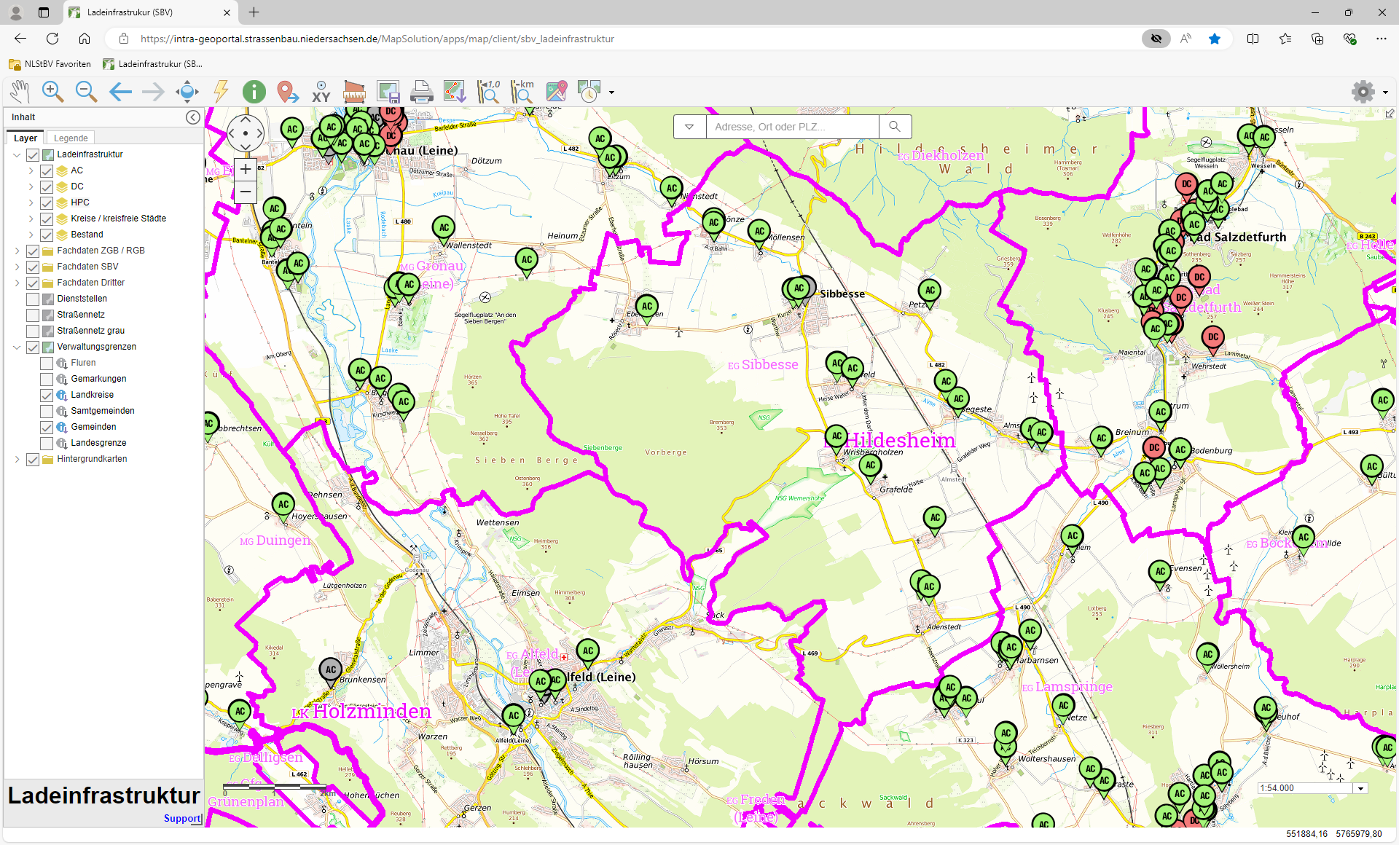

Abbildung 2: Identifizierte Standorte in der Gemeinde Sibbesse.

Gemeinde Söhlde

Hier wird kurz auf die Situation und die Beschlusslage in der Gemeinde Söhlde zu den Klimazielen und der Elektromobilität sowie das Vorhandensein von Ladeinfrastruktur eingegangen. Im Anschluss werden in einzelnen Abschnitten die Ergebnisse der 5 Aspekte wiedergegeben. Im Detail werden sie in den Anhängen dargelegt.

Zur Gemeinde Söhlde
Die Gemeinde Söhlde umfasst die 9 Ortsteile Bettrum, Feldbergen, Groß Himstedt, Hoheneggelsen, Klein Himstedt, Mölme, Nettlingen, Söhlde und Steinbrück.
Mit 8.107 Einwohnerinnen und Einwohnern macht die Bevölkerung der Gemeinde Söhlde einen Anteil von 2,94 % der Bevölkerung des Landkreises Hildesheim aus.

Ladeinfrastruktur in der Gemeinde Söhlde

Folgende Ladeinfrastruktur befand sich zum 1. Juli 2024 bereits in der Gemeinde Söhlde
- 4 DC-Ladepunkt á 50 kW
davon 3 in Hoheneggelsen und 1 in Söhlde

In 2 von 9 Ortsteilen der Gemeinde Söhlde existiert öffentlich zugängliche Ladeinfrastruktur mit insgesamt 4 Schnellladepunkten. Die bestehende installierte Leistung beträgt 200 kW.

Zulassungszahlen in der Gemeinde Söhlde

Zum 1. Januar 2024 waren im Landkreis Hildesheim von 112.056 Pkw insgesamt 2.582 als batterie-elektrische Fahrzeuge (kurz: BEV) zugelassen, weitere 1.281 Fahrzeuge wurden als Plug-In-Hybride (PHEV) geführt. Das macht im Landkreis Hildesheim einen Elektrifizierungsgrad von 2,3 % unter Beachtung der BEV und einen Elektrifizierungsgrad von 3,5 % unter Hinzunahme der PHEV.
Am 1. Januar 2024 waren in der Gemeinde Söhlde 5.213 Pkw gemeldet. Das sind 3,17 % des Gesamtbestandes vom Landkreis Hildesheim. Von 5.213 Pkw sind 117 BEV und 56 PHEV. Das sind 2,70 % der BEV und 2,40 % der PHEV im Landkreis. Der Elektrifizierungsgrad in der Gemeinde Söhlde beträgt 2,24 % unter Berücksichtigung der BEV und 3,31 % unter Hinzunahme der PHEV.

Ladebedarf 2030 in der Gemeinde Söhlde

Für die Gemeinde Söhlde wurde ein zu deckender Ladebedarf von 1.899 kWh pro Tag im Jahr 2030 berechnet. Davon können mit der bestehenden Ladeinfrastruktur 800 kWh pro Tag gedeckt werden. Dies entspricht 42 % des berechneten Gesamtbedarfs für das Jahr 2030. Details können der Anlage 2 – LISA-Tabellen entnommen werden.

Standortsuche in der Gemeinde Söhlde

In der Standortsuche der Gemeinde Söhlde haben sich 19 Standorte herauskristallisiert. Davon fallen 18 Standorte in die Kategorie öffentliche Standorte und 1 in die Kategorie halb-öffentliche. 3 weitere Standorte bestanden bereits. Die Übersicht kann der Anlage 3 – Standort-Tabelle entnommen werden.

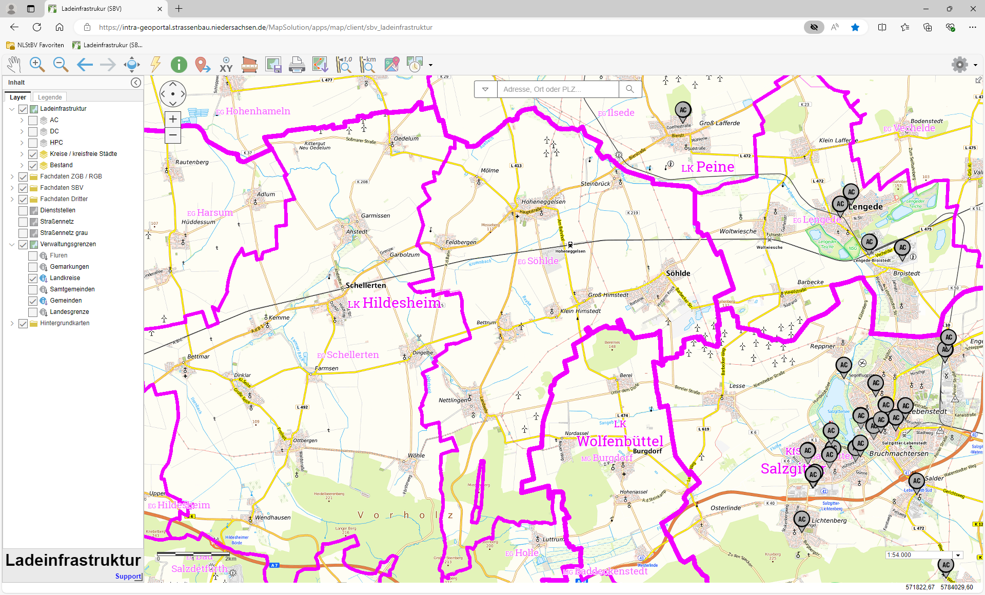

Abbildung 1: Bestehende Standorte in der Gemeinde Söhlde. (Es werden nur die bei der BNetzA zur Veröffentlichung freigegebenen Ladepunkte angezeigt.)

Ergebnisse der Zuordnung von Art und Anzahlen der Ladeinfrastruktur an den identifizierten Standorten

Das Kommunal-Team der Gemeinde Söhlde hat in der Standorterfassung zusätzlich zu den identifizierten Standorten mögliche Mengen und Leistungen für die Ladepunkte festgelegt. Darunter sind insgesamt 12 AC-Ladepunkte mit 11 kw und 26 mit 22 kW. Weitere 2 wurden als HPC-Ladepunkte beplant. Diese Leistungen wurden für die jeweiligen Standorte beim Netzbetreiber abgefragt. Das ist eine Gesamtleistung von 1.048 kW, die sich auf das gesamte Kommunalgebiet verteilt.

Ergebnisse zu Kosten und Priorisierung der Standorte

Die Ergebnisse zu den Kosten und der Priorisierung der Standorte können in den Anlagen Standort-Tabelle und GIS-Daten überblickt werden.

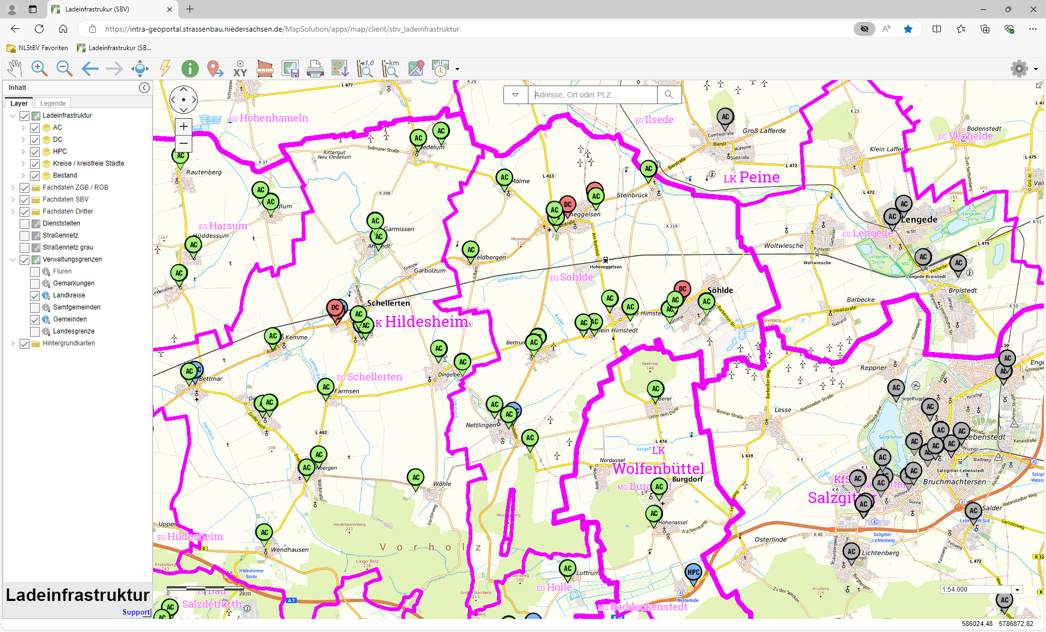

Abbildung 2: Identifizierte Standorte in der Gemeinde Söhlde.

Kraftfahrt-Bundesamt: Fahrzeugzulassungen FZ 27. 2024.
Kraftfahrt-Bundesamt: Fahrzeugzulassungen FZ 27.17. 2024.
Kraftfahrt-Bundesamt: Fahrzeugzulassungen FZ 27. 2024.
Kraftfahrt-Bundesamt: Fahrzeugzulassungen FZ 27.17. 2024.
Kraftfahrt-Bundesamt: Fahrzeugzulassungen FZ 27. 2024.
Kraftfahrt-Bundesamt: Fahrzeugzulassungen FZ 27.17. 2024.
Kraftfahrt-Bundesamt: Fahrzeugzulassungen FZ 27. 2024.
Kraftfahrt-Bundesamt: Fahrzeugzulassungen FZ 27.17. 2024.
Kraftfahrt-Bundesamt: Fahrzeugzulassungen FZ 27. 2024.
Kraftfahrt-Bundesamt: Fahrzeugzulassungen FZ 27.17. 2024.
Kraftfahrt-Bundesamt: Fahrzeugzulassungen FZ 27. 2024.
Kraftfahrt-Bundesamt: Fahrzeugzulassungen FZ 27.17. 2024.
Kraftfahrt-Bundesamt: Fahrzeugzulassungen FZ 27. 2024.
Kraftfahrt-Bundesamt: Fahrzeugzulassungen FZ 27.17. 2024.
Kraftfahrt-Bundesamt: Fahrzeugzulassungen FZ 27. 2024.
Kraftfahrt-Bundesamt: Fahrzeugzulassungen FZ 27.17. 2024.
Kraftfahrt-Bundesamt: Fahrzeugzulassungen FZ 27. 2024.
Kraftfahrt-Bundesamt: Fahrzeugzulassungen FZ 27.17. 2024.
Kraftfahrt-Bundesamt: Fahrzeugzulassungen FZ 27. 2024.
Kraftfahrt-Bundesamt: Fahrzeugzulassungen FZ 27.17. 2024.
Kraftfahrt-Bundesamt: Fahrzeugzulassungen FZ 27. 2024.
Kraftfahrt-Bundesamt: Fahrzeugzulassungen FZ 27.17. 2024.
Kraftfahrt-Bundesamt: Fahrzeugzulassungen FZ 27. 2024.
Kraftfahrt-Bundesamt: Fahrzeugzulassungen FZ 27.17. 2024.
Kraftfahrt-Bundesamt: Fahrzeugzulassungen FZ 27. 2024.
Kraftfahrt-Bundesamt: Fahrzeugzulassungen FZ 27.17. 2024.
Kraftfahrt-Bundesamt: Fahrzeugzulassungen FZ 27. 2024.
Kraftfahrt-Bundesamt: Fahrzeugzulassungen FZ 27.17. 2024.
Kraftfahrt-Bundesamt: Fahrzeugzulassungen FZ 27. 2024.
Kraftfahrt-Bundesamt: Fahrzeugzulassungen FZ 27.17. 2024.
Kraftfahrt-Bundesamt: Fahrzeugzulassungen FZ 27. 2024.
Kraftfahrt-Bundesamt: Fahrzeugzulassungen FZ 27.17. 2024.
Kraftfahrt-Bundesamt: Fahrzeugzulassungen FZ 27. 2024.
Kraftfahrt-Bundesamt: Fahrzeugzulassungen FZ 27.17. 2024.

